BỘ GIÁO DỤC VÀ ĐÀO TẠO
TRƯỜNG ĐẠI HỌC HOA SEN
KHOA KHOA HỌC VÀ CÔNG NGHỆ

KHÓA LUẬN TỐT NGHIỆP

ĐỀ TÀI:
HỆ THỐNG ĐÁNH GIÁ MẬT ĐỘ VÀ TỐC ĐỘ GIAO THÔNG.

Giảng viên hướng dẫn : Ths. Lê Thanh Tùng
Ths. Nguyễn Bá Trung
Nhóm sinh viên thực hiện:
Lớp : QL081L & QL092L

Tháng 12/2026

TRÍCH YẾU

Ngày nay các kỹ thuật để giám sát giao thông đường bộ dựa vào các cảm biến điện tử (sensors) thì có giới hạn về khả năng cũng như không có tính linh hoạt cao đồng thời giá thành để triển khai hệ thống này cao và phức tạp khi thiết lập. Với sự tiến bộ của khoa học kỹ thuật đã có những biện pháp khác hữu dụng hơn, tốn ít chi phí cũng như dễ dàng cho việc lắp đặt đó chính là sử dụng camera kết hợp kỹ thuật thị giác máy tính (computer vision) và kỹ thuật xử lý ảnh. Hệ thống giám sát giao thông dựa vào kỹ thuật thị giác máy tính và xử lý ảnh có khả năng cũng cấp nhiều thông tin về phương tiện đang lưu thông trên đường như chủng loại xe, màu xe, biển số xe cũng như khả năng tính toán mật độ xe lưu thông và tốc độ trung bình của các phương tiện lưu thông trên đường.

Trong cuốn báo cáo này sẽ giới thiệu hệ thống giám sát giao thông sử dụng kỹ thuật trong lĩnh vực thị giác máy tính và xử lý ảnh. Hệ thống này có khả năng phân tích các hình ảnh từ các cameras giao thông từ đó xác định các thông tin về mật độ, tốc độ, của phương tiện đang lưu thông.

MỤC LỤC

NHẬN XÉT CỦA GIẢNG VIÊN HƯỚNG DẪN ............................................................... i
TRÍCH YẾU ii
MỤC LỤC iii
LỜI CẢM ƠN v
NHẬP ĐỀ 1
1. GIỚI THIỆU 2
1.1 Tổng quan về đề án 2
1.1.1 Phạm vi dự án 2
1.1.2 Những giả định 2
1.2 Hệ thống giám sát giao thông đường bộ (Road-traffic Monitoring) 3
1.3 Hệ thống giám sát giao thông đường bộ và Thị giác máy tính (Computer Vision) 6
2. GIỚI THIỆU THỊ GIÁC MÁY TÍNH VÀ XỬ LÝ HÌNH ẢNH 7
2.1 Thị giác máy tính 7
2.2 Xử lý hình ảnh 8
2.2.1 Một số khái niệm 8
3. CÁC MÔ HÌNH XÂY DỰNG HỆ THỐNG GIÁM SÁT GIAO THÔNG 13
3.1 Hệ thống giám sát giao thông đường bộ phi hình mẫu (Road Traffic Monitoring- Non Model Based) 13
3.1.1 Thuật toán Consecutive Frame Difference 15
3.1.2 Thuật toán Simple Background Modeling 16
3.1.3 Thuật toán Custom Frame Difference 17
3.2 Hệ thống giám sát giao thông đường bộ theo hướng so sánh mẫu (Road Traffic Monitoring- Model Based) 18
4. XÂY DỰNG 1 HỆ THỐNG GIÁM SÁT GIAO THÔNG THEO HƯỚNG TIẾP CẬN CỦA CHÚNG TÔI 21
4.1 Tổng quan về hướng tiếp cận 21
4.2 Mô hình hệ thống 23
4.3 Thu thập dữ liệu hình ảnh 24
4.4 Tiền xử lý ảnh 25
4.5 Xác định chuyển động 26
4.6 Nhận dạng đối tượng 28
4.7 Tính toán vận tốc của đối tượng 29
4.8 Tính toán mật độ lưu thông 35
5. XÂY DỰNG ỨNG DỤNG THỰC TẾ 38
5.1 Yêu cầu kỹ thuật 38
5.2 Giao diện ứng dụng 38
6. THỬ NGHIỆM 47
6.1 Kết quả thử nghiệm phát hiện phương tiện di chuyển 47
6.2 Kết quả thử nghiệm tính vận tốc phương tiện 48
6.3 Kết quả thử nghiệm tính mật độ xe 48
7. HẠN CHẾ 53
7.1 Vấn đề giám sát vào ban đêm 53
7.2 Vấn đề khi phương tiện đi quá gần nhau 54
7.3 Vấn đề đối với bóng của phương tiện 55
7.4 Vấn đề chỉ tính vận tốc của 1 phương tiện 55
7.5 Vấn đề về độ chính xác trong chức năng tính mật độ 56
8. KẾT LUẬN VÀ HƯỚNG PHÁT TRIỂN 57
8.1 Kết luận 57
8.2 Hướng phát triển 59
9. TÀI LIỆU THAM KHẢO 60
10. PHỤ LỤC 62
10.1 Bảng phân công công việc 62

LỜI CẢM ƠN

Nhóm chúng tôi xin chân thành gửi lời cảm ơn đến giảng viên khoa khoa học và công nghệ trường Đại Học Hoa Sen là Ths. Lê Thành Tùng và Ths.
Nguyễn Bá Trung đã hướng dẫn tận tình và truyền đạt những kiến thức chuyên môn trong đề án này cho nhóm chúng tôi.

Trân trọng

Nhóm thực hiện đề án

NHẬP ĐỀ

Thời gian gần đây, sự gia tăng về tai nạn giao thông cùng nạn kẹt xe ngày càng trở nên nghiêm trọng tại các thành phố lớn như Hà Nội, Tp.Hồ Chí Minh. Với số lượng phương tiện lưu thông trên đường gia tăng không ngừng cùng với những hạn chế của việc điều tiết, quản lý, xử phạt giao thông của con người dẫn đến vấn nạn kẹt xe, tai nạn giao thông. Điều này gây cản trở và làm lãng phí nhiều thời gian và tiền bạc của con người và xã hội.
Từ những điều trên đã đạt ra 1 vấn đề bức thiết là phải có 1 hệ thống giám sát giao thông đường bộ trên đường để thực hiện việc quản lý, điều hành, điều tiết giao thông trên đường. Hệ thống quản lý giao thông ngày càng đóng 1 vai trò quan trọng việc quản lý đô thị ở các thành phố lớn.
Hệ thống này sẽ thông qua các camera đặt tại các giao lộ, quốc lộ để truyền hình ảnh về hệ thống phần mềm giám sát thông đặt tại trung tâm điều tiết giao thông. Thông qua các chức năng của hệ thống giám sát mà hệ thống có thể gửi tình trạng giao thông ở các tuyến đường cho chủ phương tiện hay là có thể gửi thông tin các phương tiện vi phạm luật giao thông như chạy quá tốc độ, sai tuyến… cho cảnh sát giao thông.
Mục đích của đề án này là nghiên cứu sơ bộ phương pháp xây dựng lên 1 hệ thống giám sát giao thông và các thuật toán về xử lý hình ảnh. Bên cạnh đó, xây dựng 1 ứng dụng thực tế để hiện thức hóa phương pháp và các thuật toán về xử lý hình ảnh đã nghiên cứu được.

1. GIỚI THIỆU

1.1 Tổng quan về đề án

1.1.1 Phạm vi dự án
Ở đề án này nhóm chúng tôi sẽ nghiên cứu các phương pháp cơ bản để xây dựng 1 hệ thống giám sát giao thông. Sau đó chúng tôi sử dụng các thuật toán về xử lý hình ảnh mà nhóm nghiên cứu được để xây dựng 1 ứng dụng giám sát giao thông với các chức năng cơ bản như sau:
+ Nhận dạng xe đang chạy trên đường.
+ Tính toán vận tốc xe đang chạy trên đường với trường hợp 1 xe lưu thông.
+ Tính toán mật độ xe đang có trên đường từ đó đưa ra các cảnh báo về các mức độ kẹt xe như: kẹt xe, sắp kẹt xe, đông xe và vắng xe.

1.1.2 Những giả định
Do đây là nghiên cứu sơ bộ ban đầu cho 1 hệ thống giám sát giao thông đường bộ phức tạp và do không có đầy đủ thiết bị chuyên dụng,vị trí thuận lợi để đặt camera quan sát giao thông cũng như thời gian thực hiện đề án ngắn. Do đó, nhóm chúng tôi đã đưa ra những giả định dưới đây để giảm bớt sự khó khăn và độ phức tạp khi thực hiện dự án này:
+ Chức năng tính toán tốc độ phương tiên trong dự án này chỉ áp dụng cho 1 phương tiện duy nhất đang chạy đường. + Điều kiện thời tiết cho xe chạy trên đường để cho hệ thống có thể nhận dạng chính xác được là vào buổi sáng, bóng của xe trên đường không quá lớn, không có gió lớn, không mưa, ít cây cối 2 bên đường.

1.2 Hệ thống giám sát giao thông đường bộ (Road-traffic Monitoring)

Giám sát giao thông đường bộ liên quan tới việc thu thập dữ liệu mô tả về các đặc tính của các phương tiện và sự di chuyển của nó trên đường. Số lượng, vận tốc, mật độ, chiều dài, trọng lượng, loại phương tiện là dữ liệu hữu ích trong hệ thống giám sát giao thông đường bộ.
Những dữ liệu này sẽ được dùng vào những mục đích sau đây:

- Vi phạm luật giao thông: xác định việc các phương tiện chạy quá tốc độ quy định, không chấp hành luật giao thông, chạy sai làn đường và xác định các phương tiện bị truy tìm hay bị mất trộm.
- Cổng thu phí tự động: Các cổng thu phí giao thông hiện tại bắt các phương tiện phải dừng và lái xe mua vé qua trạm. Với hệ thống thu phí tự động thì các phương tiện sẽ không cần phải dừng xe. Khi các phương tiện chạy ngang qua cổng thu phí hệ thống sẽ phân tích và phân loại dạng xe (xe tải, xe con, xe buýt…) để tính phí qua trạm 1 cách phù hợp. Bảng số xe sẽ được lưu lại và chủ xe sẽ được gửi hóa đơn thanh toán phí qua trạm.
- Dự báo kẹt xe: Các phương tiện di chuyển với tốc độ chậm và nối đôi nhau là những dấu hiệu cảnh báo việc kẹt xe sắp diễn ra trên tuyến đường. Với hệ thống giám sát giao thông tự động những thông tin trên sẽ được gửi đến các tài xế để cho họ chuyển hướng khác để di chuyển.

Hiện nay, để giám sát giao thông trên đường bộ các nước trên thế giới thường dùng hệ thống cảm biến điện tư dựa vào kỹ thuật sóng rada, sóng âm (microwave), tubes, loop detectors.
- Radar: Dùng thiết bị phát sóng rada đặt trên đường ta có thể đo chính xác vận tốc xe đang chạy trên đường.
- Microwaves: Thiết bị phát ra sóng âm này thường được đặt ở trên cao và chiếu thẳng đứng xuống mặt đường (trên cầu, trên các cột đèn giao thông). Thiết bị này sẽ phát ra sóng âm chiếu xuống dưới mặt đường và phản xạ lại thiết bị cảm biến. Khi 1 phương tiện đi ngang qua thiết bị này thì sóng âm chiếu xuống mặt đường bị đứt quãng nhờ vào điều này thì phương tiện được phát hiện bởi cảm biến gắn trong thiết bị đo.
- Tubes: Thiết bị này là 1 ống cao su được gắn ngang trên mặt đường dùng để đếm số phương tiện đang đi trên đường. Khi phương tiện nào chạy qua thiết bị này bánh xe của phương tiện sẽ gây ra 1 áp lực lên ống cao su và dựa vào mỗi áp lực đó cảm biến áp lực được gắn bên trong ống cao su sẽ phát hiện và đếm các phương tiện đi qua trên đường.
- Loop detector: Thiết bị này bao gồm 1 cuộn dây lớn được chôn dưới mặt đường. Khi có phương tiện chạy ngang qua cuộn dây, độ tự cảm (inductance) của cuộn dây thay đổi từ đó có thể phát hiện ra phương tiện.

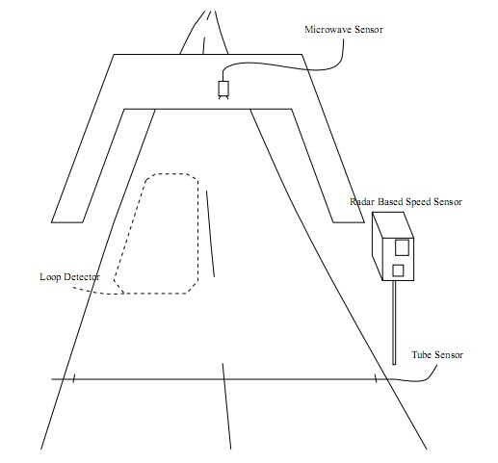

Hình 1: Hệ thống giám sát giao thông dựa vào kỹ thuật cảm biến điện tử

Sử dụng hệ thống giám sát với kỹ thuật trên rất tốn kém cũng như có nhiều khó khăn khí lắp đặt hệ thống trên ở trên từng tuyến đường trong thành phố.

1.3 Hệ thống giám sát giao thông đường bộ và Thị giác máy tính (Computer Vision)

- Thị giác máy tính là 1 quy trình sử dụng máy tính để lấy ra những thông tin ở mức cao từ các hình ảnh kỹ thuật số (digital image).

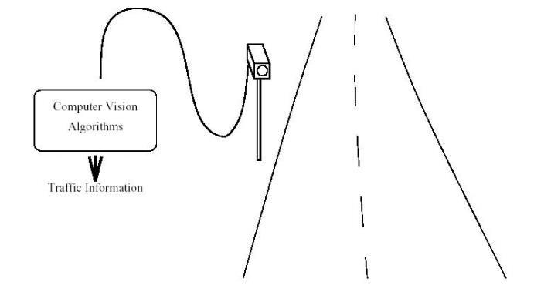

Hình 2: 1 hệ thống giám sát giao thông sử dụng thị giác máy tính
1 camera đặt trên đường sẽ cung cấp hình ảnh trực tiếp giao thông. Hình ảnh này được số hóa và truyền trực tiếp về hệ thống máy tính để xử lý. Hệ thống máy tính sẽ sử dụng các thuật toán của thị giác máy tính để phân loại, nhận dạng phương tiện, ước lượng tốc độ, mật độ và nhận dạng biển số xe… từ hình ảnh được truyền về.
Việc xây dưng 1 hệ thống giám sát giao thông dựa vào thị giác máy tính thì có nhiều lợi ích cũng như tốn ít chi phí và công sức lắp đặt hơn là 1 hệ thống giám sát giao thông dựa vào các cảm biến điện tử (sensors).

2. GIỚI THIỆU THỊ GIÁC MÁY TÍNH VÀ XỬ LÝ HÌNH ẢNH

2.1 Thị giác máy tính

Computer vision (CV) tạm dịch là thị giác máy tính là ngành khoa học và công nghệ làm cho máy móc có khả năng "nhìn".
Là một môn khoa học, CV liên quan đến lí thuyết và công nghệ trong việc xây dựng các hệ thống trí tuệ nhân tạo nhận thong tin từ hình ảnh. Hình ảnh có thể được truyền vào dưới nhiều dạng: video, các góc nhìn của nhiều camera, dữ liệu nhiều chiều từ máy chụp trong y tế.
Là một ngành công nghệ, CV nghiên cứu và ứng dụng các lý thuyết, các mô hình trong thị giác máy tính để xây dựng các hệ thống thị giác máy tính.
Một số ứng dụng của CV có thể kể đến:
+ Điều khiển quá trình (robot công nghiệp hay xe tự động).
+ Xác định sự kiện (hệ thống giám sát)
+ Tổ chức thông tin (liệt kê cơ sở dữ liệu ảnh)
+ Mô hình hóa vật thể và môi trường (phân tích ảnh y tế, mô hình hóa địa hình)
+ Tương tác (làm đầu vào cho tương tác người-máy).
Thị giác máy tính có thể coi là bổ sung (nhưng không trái ngược) cho thị giác sinh học (biological vision). Trong thị giác y học, nhận thức thị giác của con người và động vật, là các quá trình sinh lí học. Trong CV, đó là các quá trình thực hiện bởi các phần mềm, phần cứng.
Các lĩnh vực con của CV bao gồm: xây dựng cảnh (scene
reconstruction), xác định sự kiện (event detection),tracking, nhận dạng vật thể (object recognition), learning, indexing, ego-motion và khôi phục hình ảnh.

2.2 Xử lý hình ảnh

Xử lý ảnh là 1 nghành khoa học còn tương đối mới mẻ so với nhiều ngành khoa học khác. Hiện nay nó đang là 1 trong những lĩnh vực được quan tâm và đã trở thành 1 môn học chuyên nghành của sinh viên nghành CNTT.
Công nghệ xử lý ảnh được áp dụng trong rất nhiều các lĩnh vực như là y học, hệ thống giám sát an ninh, hệ thống nhận dạng khuôn mặt, đối tượng, sản xuất Robot….
Xử lý ảnh được chia ra làm 3 lĩnh vực như sau:
+ Xử lý ảnh (Image Processing): xử lý ảnh ban đầu để có được ảnh mới theo 1 yêu cầu xác định. Ví dụ như ảnh bị mờ cần xử lý để ảnh được rõ hơn.
+ Phân tích ảnh (Image Analysis): Phân tích ảnh ban đầu để thu được các thông tin đặc trưng giúp cho việc phân loại và nhận biết ảnh. Ví dụ phân tích hình ảnh khuôn mặt hay vân tay của 1 người trong 1 hệ thống an ninh.
+ Lý giải ảnh (Image Understanding): Lý giải ảnh ban đầu để có được mô tả cao hơn, sâu hơn. Ví dụ ảnh từ 1 vụ tai nạn giao thông phác họa lên hiện trường tai nạn.

2.2.1 Một số khái niệm
- Phần tử ảnh
Ảnh trong tự nhiên là những tín hiệu liên tục về không gian và giá trị độ sáng. Để có thể lưu trữ và biểu diễn ảnh bằng máy tính, con người phải tiến hành biến đổi các tín hiệu liên tục đó thành một số hữu hạn các tín hiệu rời rạc thông quá quá trình lượng tử hóa và lấy mẫu thành phần giá trị độ sáng.
Một phần tử ảnh (Picture Element) là một giá trị biểu diễn cho mức xám hay cường độ ảnh tại một vị trí sau khi đã biến đổi ảnh thành một số hữu hạn các tín hiệu rời rạc.

- Mức xám
Là kết quả của sự biến đổi tương ứng giá trị độ sáng của một điểm ảnh với một giá trị số nguyên dương. Tùy thuộc vào số giá trị biểu diễn mức xám mà mỗi điểm ảnh sẽ được biểu diễn trên 1, 4, 8, 24 hay 32 bit. Số lượng bit biểu diễn mức xám càng lớn thì chất lượng ảnh càng cao nhưng sẽ tốn dung lượng bộ nhớ nhiều hơn để lưu trữ và cần một hệ thống mạnh hơn để xử lý.
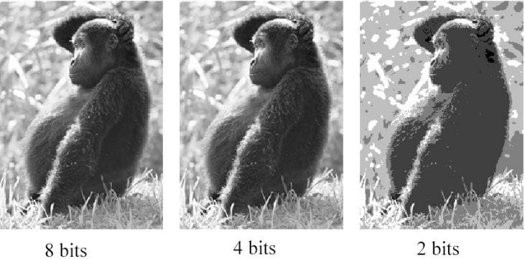

Hình 3: Ảnh mức xám biểu diễn ở các giá trị khác nhau
c. Ảnh
Là một tập hợp hữu hạn các điểm ảnh kề nhau. Ảnh thường được biểu diễn bằng một ma trận hai chiều, mỗi phần tử của ma trận tương ứng với một điểm ảnh.
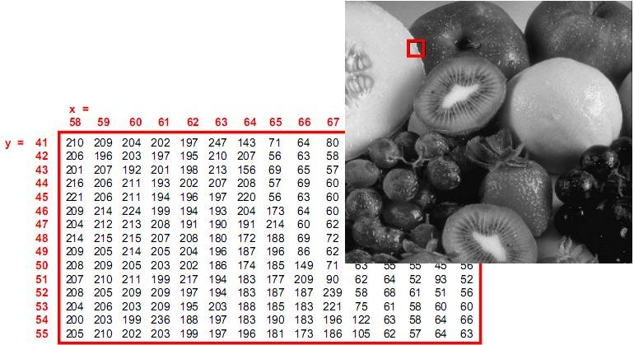

Hình 4: Ảnh số được biểu diễn dưới dạng 1 ma trận
Có 3 loại ảnh số thông dụng là
+ Ảnh xám: các điểm ảnh được biểu diễn bằng 8 bit giá trị từ 0-255
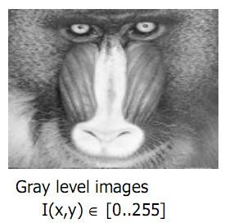
Hình 5: Ảnh xám

+ Ảnh nhị phân(đen trắng): các điểm ảnh được biểu diễn bằng 1 bit giá trị là 0 hay 1

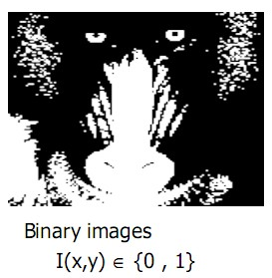

Hình 6: Ảnh nhị phân (trắng đen)
+ Ảnh màu: thông thường ảnh màu được tạo nên từ 3 ảnh xám đối với màu nền đỏ (Red), xanh (Green), xanh lam(Blue). Tất cả các màu trong tự nhiên đều có thể được tổng hợp từ 3 màu trên theo tỷ lệ khác nhau
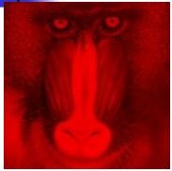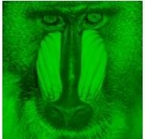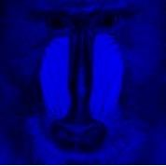
(a) (b) (c)
Hình 7: (a)Ảnh xám nền đỏ,(b) Ảnh xám nền xanh lục, (c) Ảnh xám nền xanh lam
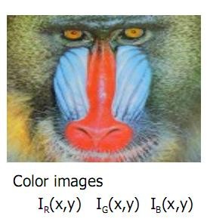

Hình 8: Ảnh màu hệ RGB

d. Điểm kề (neighborhood)
Cho trước một điểm ảnh I(x,y), khi đó:
Các điểm ảnh I(x-1,y), I(x+1,y), I(x,y-1), I(x,y+1) được gọi là các điểm kề 4 của I(x,y).
Các điểm ảnh I(x-1,y-1), I(x+1,y-1), I(x-1,y+1),
I(x+1,y+1) và các điểm kề 4 được gọi là các điểm kề 8 của I(x,y).
Tương ứng với các điểm kề 8, ta có mặt nạ 8 hướng xác định các điểm kề 8 đó:
3 | 2 | 1
4 | P | 0
5 | 6 | 7
Tương ứng với các hướng như sau:

3

2

0

1

4

5

6

7

3. CÁC MÔ HÌNH XÂY DỰNG HỆ THỐNG GIÁM SÁT GIAO THÔNG

3.1 Hệ thống giám sát giao thông đường bộ phi hình mẫu (Road Traffic Monitoring- Non Model Based)

Hệ thống giám sát giao thông phi hình mẫu xây dựng dựa vào việc phát hiện chuyển động để phân chia thành các vùng chuyển động(motion regions) từ các chuỗi hình ảnh thu được từ camera. Nếu vùng chuyển động có những đặc điểm phù hợp với 1 phương tiện, thì những đối tượng này sẽ được hệ thống xem như là 1 phương tiện và sau đó sẽ được hệ thống đếm hay lưu lại những thông tin của phương tiện như là chiều dài, tốc độ, hình dạng…Có 1 vài phương pháp và thuật toán trong thị giác máy tính dùng để nhận dạng chuyển động thường được sử dụng trong hệ thống giám sát giao thông phi hình mẫu này.
Trong tài liệu này nhóm chúng tôi sẽ trình bày về phương pháp Frame Difference
• Frame Difference:
Phương pháp Frame Difference dựa vào sự khác biệt giữa 2 ảnh được chụp tại những thời điểm khác nhau sẽ cho ta thấy vùng chuyển động.
Giả xử ta xem ảnh tại thời điểm t1 có tọa độ (i,j) là ft1(i,j), và ảnh khác tại thời điểm t2 có tọa độ (i,j) là ft2(i,j) và dt(i,j) là ảnh
chứa vùng chuyển động được phát hiện. Sau đó chúng ta sẽ dùng 1 giá trị gọi là ngưỡng T(Threshold) để làm nổi bật lên vùng chuyển động.

- Nếu | f_{t1}(i,j) – f_{t2}(i,j) | <= T

d_{t}(i,j) =
- Ngược lại

Thông thường thì f_{t1}(i,j) là những ảnhhiện tại(current image) còn ft2(i,j) là ảnh dùng làm nền để so sánh (background image).
Ảnh làm nền thường là ảnh không có phương tiện trong đó. Nếu ảnhhiện tại không chứa phương tiện nào thì nó sẽ giống với ảnh làm nền do đó vùng chuyển động dt(i,j)= 0 tức là chúng ta sẽ chuyển điểm ảnh (pixel) tại tọa độ (i,j) thành màu đen. Nếu ảnh hiện tại có chứa phương tiện sau khi so sánh với ảnh nền thì d_{t} (i,j)= 1 tức là sẽ chuyển điểm ảnh ở tọa độ (i,j) thành màu trắng và
từ đó vùng chuyển động đó sẽ được phát hiện.
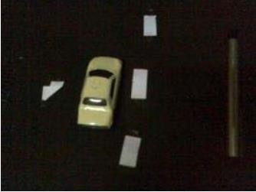

Hình 9: Hình 1 chiếc xe đang chạy trên đường
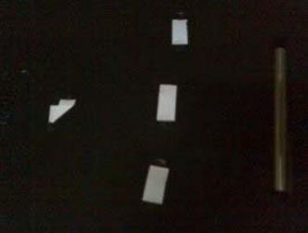

Hình 10: Hình chụp đường khi không có xe
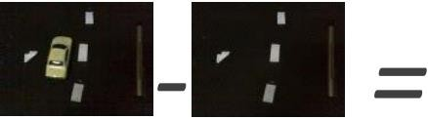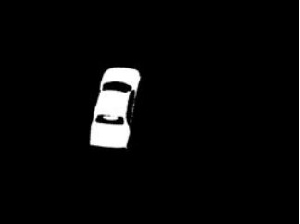

Hình 11: Hình ảnh trắng đen của xe sau khi loại bỏ hình nền
Mục đích của ngưỡng T là giàm bớt sự ảnh hưởng của nhiễu (noise),loại bỏ những vùng chuyển động mà không có những đặc điểm của 1 phương tiện, và sự thay đổi ánh sáng, gió, bong đổcó trong khung hình.
Có 3 thuật toán trong thị giác máy tính dựa vào phương pháp Frame Difference để tìm ra vùng chuyển động đó là Consecutive Frame Difference, Simple Background Modeling, và Custom Frame Difference.
Cơ bản 3 thuận toán trên đều dựa vào nguyên tắc của phương pháp Frame differncing là so sánh 2 hình ảnh ở 2 thời điểm khác nhau để tìm ra vùng chuyển động nhưng mỗi thuật toán có ưu nhược điểm khác nhau và được áp dụng vào nhiều mục đích khác nhau.

3.1.1 Thuật toán Consecutive Frame Difference
Đây là thuật toán đơn giản nhất để phát hiện ra vùng có chuyển động.Dựa vào sự khác biệt về điểm ảnh (pixel) giữa 2 khung hình liên tiếp nhau để tìm ra vùng có chuyển động. Sự khác biệt giữa 2 khung hình ở 2 thời điểm khác nhau càng lớn thì vùng có chuyển động càng dễ phát hiện. Nhược điểm của thuật toán này là nếu sự khác biệt ở 2 khung hình quá nhỏ thì nó sẽ không phát hiện ra vùng có chuyển động.

3.1.2 Thuật toán Simple Background Modeling
Thuật toán này thì có khác chút ít với thuật toán Consecutive Frame Difference đó là nó sẽ sử dụng hình ảnh đầu tiên làm hình nền rồi dùng hình nền này đem so sánh với các hình còn lại trong chuỗi video để tìm ra vùng có chuyển động.
Giả xử chúng ta có 1 ảnh hiện tại ở thời điểm t1 (current
image) và 1 ảnh ở thời điểm t2 dùng làm ảnh nền (background image). Sau đó chúng ta sẽ so sánh 2 ảnh hiện tại và ảnh nền để tìm ra sự khác biệt giữa 2 ảnh này. Công việc này được lập lại cho đến ảnh cuối cùng của chuỗi video.
Sau khi đã tìm ra được sự khác biệt giữa ảnh hiện tại và ảnh nền thông qua các điểm ảnh khác nhau (pixel). Chúng ta dùng 1 giá trị ngưỡng T để tách biệt hình nền và vùng có chuyển động. Nếu các giá trị điểm ảnh mà chúng ta tìm được khi so sánh ảnh hiện tại và ảnh nền nhỏ hơn giá trị ngưỡng T thì ta sẽ chuyển giá trị điểm ảnh đó về 0 tức là màu đen, còn ngược lại nếu các giá trị điểm ảnh lớn hơn giá trị ngưỡng T thì ta chuyển nó thành 1 tức là màu trắng. Như vậy đầu ra cho thuật toán này là 1 hình trắng đen (binary image) với màu đen là khu vực hình nền không có sự chuyển động, màu trắng là vùng có sự chuyển động.
Thực tế thì hình ảnh luôn bị tác động bởi thời tiết, ánh sáng và các điều kiện tự nhiên khác do đó ảnh nền sẽ được cập nhật liên tục trong 1 khoảng thời gian t do đó giúp cho việc nhận dạng chuyển động ở thuật toán này chính xác hơn.

3.1.3 Thuật toán Custom Frame Difference
Thuật toán phát hiện đối tượng chuyển động này là sự kết hợp của 2 thuật toán ở trên. Một mặt việc phát hiện đối tượng chuyển động dựa vào sự khác biệt giữa 2 khung hình liên tiếp nhau như là thuật toán Consecutive Frame
Difference điều này làm cho nó xử lý nhanh hơn. Mặt khác nó tự định nghĩa 1 hình ảnh nền mà trong đó không có 1 phương tiên nào trên đường, nó dùng ảnh nền này để so sánh tuần tự với các khung hình kế tiếp để tìm ra sự khác biệt của các khung hình. Hình nền này sẽ được cập nhật trong 1 khoảng thời gian quy định để tăng sự chính xác cho việc phát hiện đối tượng chuyển động.
Trên thực tế thì rất khó để được 1 hình nền mà nó không chứa bất kì 1 đối tượng chuyển động nào đặc biệt là ở trên đường bộ. Do đó thuật toán này chỉ phù hợp với các hệ thống giám sát an ninh nơi mà dễ dàng có được ảnh nền không có đối tượng chuyển động nào.

3.2 Hệ thống giám sát giao thông đường bộ theo hướng so sánh mẫu (Road Traffic Monitoring- Model Based)

Ở hệ thống giám sát giao thông đường bộ phi hình mẫu dùng phương pháp Frame Difference để tìm ra vùng có chuyển động. Phương pháp này chỉ đơn thuần là phát hiện và lưu trữ những điểm ảnh thay đổi giữa các khung hình ở những thời điểm khác nhau chứ không có sự phân tích về hình dạng của những điểm ảnh này.
Hệ thống giám sát giao thông dựa theohướng so sánh mẫu sẽ tân tiến và phức tạp hơn,ở chỗ các thuật toán sẽ có thể phân tích các điểm ảnh ở những vùng có sự chuyển động. Sau khi áp dụng các thuật toán để loại bỏ hình nền để có các điểm ảnh thay đổi giữa các khung hình. Hệ thống sẽ mô hình hóa các hình dạng của phương tiện thành hình 3D sau đó dùng hình ảnh 3D này để so sánh và định vị các loại phương tiện có trong chuỗi video từ hình này qua hình khác.
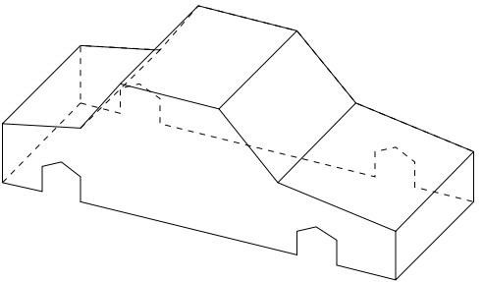
Hình 12: Mô hình 3D của 1 chiếc xe
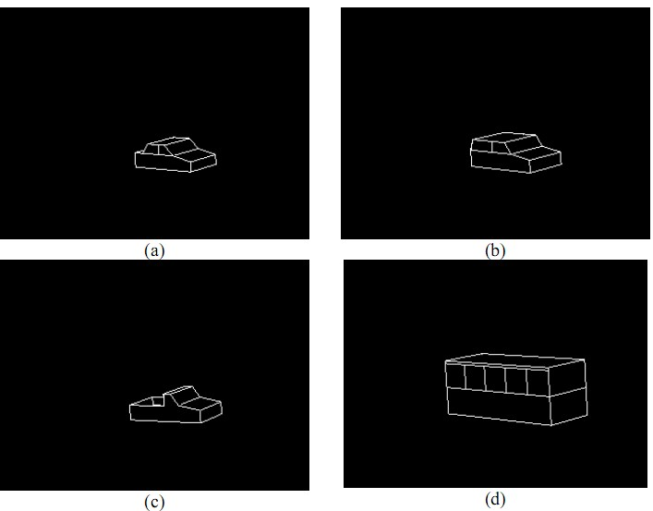

Hình 13: Mô hình 3D của các phương tiện (a) Xe 4 chỗ, (b) xe 7 chỗ, (c) xe tải nhẹ, (d) xe buýt
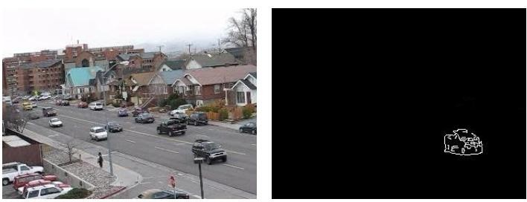

Hình 14: Loại bỏ hình nền để tìm phương tiện chuyển động (a) hình gốc, (b) hình phương tiện chuyển động

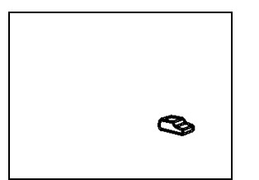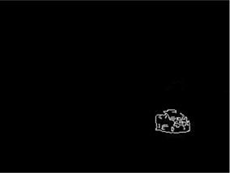

(a) (b)

Hình 15: Sau đó so sánh và định vị phương tiện trên hình (a) mô hình 3D, (b) hình phương tiện được phát hiện

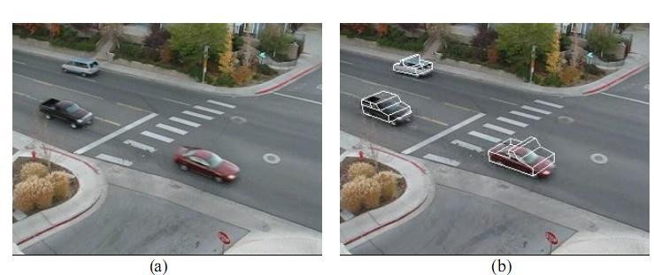
Hình 16: Hình ảnh sau khi hệ thống xử lý nhận dạng xe (a) hình gốc, (b) hình sau khi xử lý.
Phương pháp này giúp máy tính có thể nhận dạng chính xác các phương tiện đang di chuyển trên đường là xe tải, xe hơi, xe bus…. Nhưng phương pháp này có độ phức tạp, chi phí và thời gian thực hiện lớn hơn nhiều so với hệ thống giám sát phi mô hình.

4. XÂY DỰNG 1 HỆ THỐNG GIÁM SÁT GIAO THÔNG THEO HƯỚNG TIẾP CẬN CỦA CHÚNG TÔI

4.1 Tổng quan về hướng tiếp cận

Trong đề án như đã đề cập ở những phần trên chúng tôi sẽ đi theo hướng xây dựng hệ thống giám sát giao thông phi mô hình và sử dụng kỹ thuật xử lý hình ảnh để xây dựng nên 1 ứng dụng mẫu. Các bước chính để xây dựng nên ứng dụng như sau:
- Thu thập dữ liệu hình ảnh (Image Acquisition)
Đầu tiên chúng tôi phải quay được đoạn phim về cảnh các phương tiện đang lưu thông trên đường. Đoạn phim này được quay bằng 1 camera được đặt trên giá đỡ có tốc độ quay là 30 khung hình/ giây (frame per second). Thông thường thì trong các camera kỹ thuật số hiện đại đều có các chức năng như chống nhiễu, rung tay… chúng ta nên sử dụng những chức năng này để có được đoạn phim tốt nhất. Về vị trí quay, do trong dự án này có 2 chức năng lớn là tính toán vận tốc của 1 phương tiện đang chạy trên đường và tính toán mật độ phương tiện đang lưu thông trên 1 tuyến đường do đó chúng tôi chọn 2 vị trí và hướng quay khác nhau cho 2 chức năng trên.
- Tiền xử lý ảnh (Image pre-Processing)
Sau khi đã có được các đoạn phim, bước tiếp theo là chúng tôi sẽ tách đoạn phim này ra thành cách khung hình riêng biệt. Như các bạn biết đoạn phim là tập hợp của nhiều khung hình. Sau đó chúng tôi sẽ tiền xử lý những hình ảnh được tách ra từ đoạn phim ở bước này những hình ảnh từ hình màu sẽ được chuyển thành hình xám và lọc nhiễu nếu có. Mục đích của việc chuyển thành hình xám là để giảm dung lượng hình và để cho hệ thống xử lý dữ liệu hình ảnh nhanh hơn.

c. Xác định chuyển động (Motion Detection)
Đây là bước quan trọng nhất trong hệ thống, chuyển động được phát hiện và tách ra khỏi hình nền trong tiến trình xử lý này sẽ là đầu vào cho các bước xử lý tiếp theo. Có nhiều phương pháp để thực hiện việc tách vùng chuyển động ra khỏi hình nền và chúng tối đã chọn phương pháp Frame Difference để thực hiện việc xác định chuyển động.

d. Nhận dạng đối tượng (Object Recognition)
Sau khi phát hiện và tách đối tượng ra khỏi ảnh, ta thu được ảnh nhị phân(trắng đen) chỉ chứa các đối tượng là phương tiện giao thông đang chuyển động. Sau đó sẽ nhận dạng phương tiện đang di chuyển bằng cách vẽ 1 khung hình chữ nhật bao quanh hoặc là tô đo phương tiện đó lên trên khung hình.
- Tính toán vận tốc của đối tượng ( Speed Calculation)
Sau khi đã nhận dạng được phương tiện đang đi trên đường việc tiếp theo là phải xác định được quảng đường và thời gian mà phương tiện đó di chuyển đồng thời cần phải chuyển đổi giá trị của quảng đường được tính bằng pixel sang km và thời gian từ giây sang giờ. Khi có được các thông số trên thì sẽ suy ra được vận tốc của xe.
- Tính toán mật độ lưu thông (Density Calculation)
Ở bước này chúng tôi sẽ tính toán tỉ lệ mặt đường còn trống trên đường và dựa vào các biểu đồ về sự thay đổi giữa các điểm ảnh để đưa ra các mức dự báo về mật độ như là kẹt xe, xe đông, xe vắng.

4.2 Mô hình hệ thống
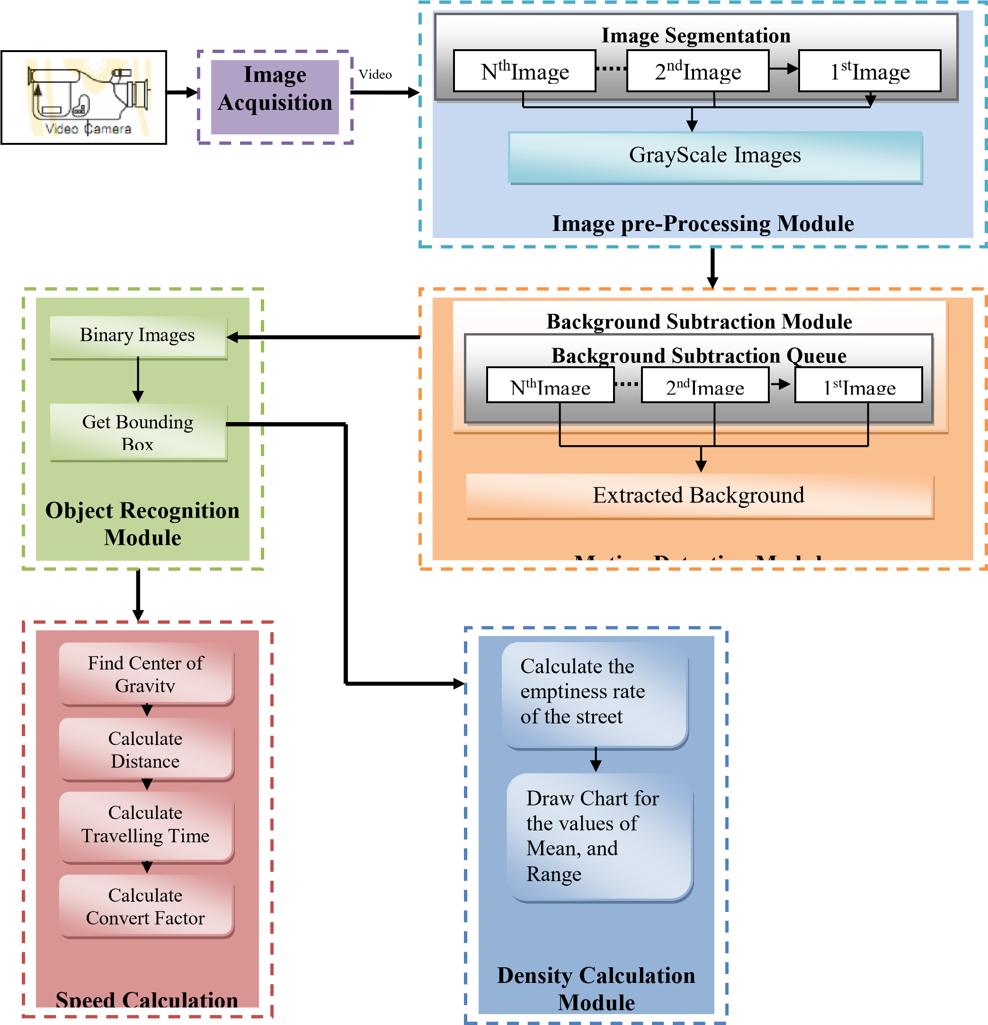

4.3 Thu thập dữ liệu hình ảnh
Việc đầu tiên là chúng ta phải có được hình ảnh các phương tiện lưu thông trên đường. Trong dự án này chúng tôi sử dụng nhiều đoạn phim được quay ở những góc độ và hướng khác nhau để phục vụ cho việc tính toán vận tốc cũng như là tính toán mật độ lưu thông của phương tiện.
Đối với đoạn phim dành cho việc tính toán vận tốc phương tiện chúng tôi đặt máy camera vuông góc với hướng di chuyển của xe và kẻ 2 vạch sơn ngang đường để xác định điểm xe vào, và điểm ra khỏi vùng nhìn trong camera việc này phục vụ cho quá trình tính toán vận tốc xe sẽ được mô tả ở phía dưới. Khoảng cách giữa điểm xe vào và điểm xe ra mà chúng tôi xác định là 4m.

4
m

Đối với đoạn phim dành cho việc tính toán mật độ xe lưu thông trên đường chúng tôi phải chọn vị trí đặt camera ở trên cao và hướng quay thẳng xuống dưới mặt đường và vị trí thuận lợi để có được 1 đoạn phim như vậy là đặt camera trên thành cầu vượt.


4.4 Tiền xử lý ảnh
Đây là quá trình đầu của quá trình xử lý ảnh. Giai đoạn này hệ thống sẽ thực hiện các công việc như tách đoạn phim ra thành nhiều khung hình và loại bỏ nhiễu đồng thời chuyển toàn bộ khung hình về dạng ảnh xám đơn giản(grayscale image) để nâng cao tốc độ xử lý và độ chính xác cho các giai đoạn sau. Ảnh thu được từ camera thường là ảnh của hệ màu RGB 24bit hay RGB 32bit nay hệ thống sẽ chuyển về dạng ảnh xám đơn giản bằng công thức sau:
Giá trị màu = 0.299*R + 0.587*G + 0.114*B.
Sau đó ảnh được được quét bằng bộ lọc nhiễu Median để loại bỏ nhiễu.
Trong ảnh ở mức xám mỗi 1 điểm ảnh bao gồm 8 bit đại diện cho chuỗi giá trị từ 0 đến 255. Giá trị 0 đại diện cho màu đen còn giá trị 255 đại diện cho màu trắng.
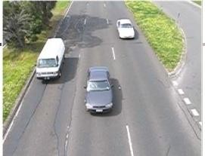
Hình 17: Ảnh gốc

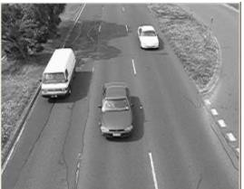
Hình 18: Ảnh ở mức xám

4.5 Xác định chuyển động

Để xác định được chuyển động từ hình ảnh giao thông, chúng ta có 2 thuật toán được dùng phổ biến là Consecutive Frame Difference và Simple Background Modeling. Trong dự án này chúng tôi dùng thuật toán Simple Background Modeling cho chức năng tính vận tốc còn thuật toán Consecutive Frame Difference cho chức năng tính mật độ.
Thuận toán Consecutive Frame Difference xác định chuyển động của phương tiện thông qua sự khác biệt giữa các ảnh liên tiếp nhau. Ban đầu hệ thống sẽ nhận vào 2 hình ảnh liên tiếp của khung hình. Hình ảnh chứa chuyển động có được thông qua việc xử lý những hình ảnh liên tiếp nhau được đưa vào. Những hình ảnh này đã được tiền xử lý để chuyển thành ảnh mức xám và lọc nhiễu. Sự khác biệt giữa 2 ảnh được tính toán bằng cách tìm sự khác biệt giữa các điểm ảnh (pixels) trên mỗi ảnh.
Thuận toán Simple Background Model đòi hỏi phải có 1 ảnh đóng vai trò làm ảnh nền (background) ở đây mặc định là ảnh đầu tiên được tách ra từ đoạn phim. Sau đó ảnh nền này được đem đi so sánh với những ảnh còn lại để tìm ra sự khác biệt. Sự khác biệt cũng được tính toán thông qua sự khác biệt giữa các điểm ảnh với nhau. Để đảm bảo cho việc xác định chuyển động 1 cách chính xác ảnh được chọn là ảnh nền trong thuật toán này không phải luôn luôn là ảnh đầu tiên mà ảnh nền sẽ được cập nhật liên tục.
Đầu ra cho bước này là ảnh nhị phân. Ảnh nhị phân là những ảnh mà các điểm ảnh chỉ chứa 2 giá trị 0 hay 1. Ảnh nhị phân thường được hiển thị là hình trắng đen. Ảnh nhị phân này sẽ hiển thị vùng chuyển động của đối tượng qua các khung hình. Ở giai đoạn này vùng chuyển động của đối tượng chỉ là những đốm trắng (blob) hiển thị trên nền màu đen.
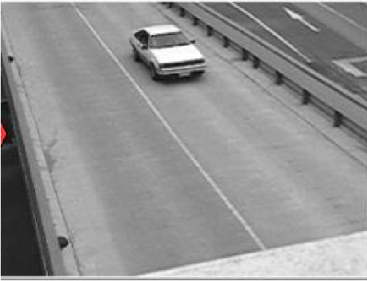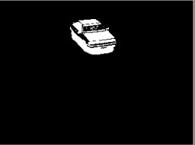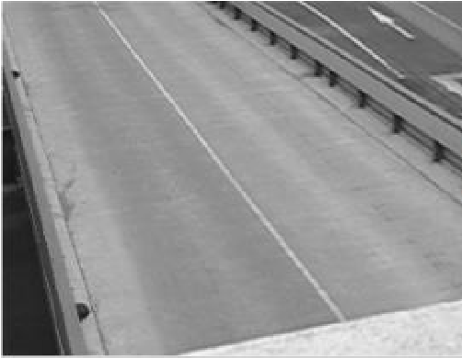

(a) (b) (c)

Hình 19: (a) Ảnh dùng làm hình nền, (b) Ảnh phương tiện di chuyển, (c ) Ảnh nhị phân phát hiện ra vùng chuyển động
Như vậy kết thúc giai đoạn này hệ thống đã tách được hình nền (màu đen)là những vùng không có chuyển động với vùng có đối tượng chuyển động(màu trắng) ra với nhau.

4.6 Nhận dạng đối tượng

Sau khi đã có được vùng có đối tượng chuyển động hệ thống sẽ bắt đầu nhận dạng đối tượng. Đầu vào cho bước này là hình trắng đen với nhiều điểm trắng đại diện cho phần chuyển động. Lúc này hệ thống sẽ bắt đầu thực hiện thuật toán lọc và nhóm các điểm trắng lại với nhau để nhận dạng ra 1 đối tượng phương tiện. Thuật toán này sẽ quét qua từng điểm ảnh 1 (pixel by pixel ) từ trên xuống dưới và từ trái qua phải để nhóm các điểm trắng có vị trí tọa độ gần nhau lại thành 1 đối tượng và loại bỏ nhưng điểm trắng đơn lẻ không có liên hệ gì với các điểm ảnh kề sẽ bị loại bỏ.
Sau khi đã nhóm các điểm ảnh thành 1 đối tượng xe hệ thống sẽ bắt đầu làm nổi bật đối tượng chuyển động bằng cách kẻ 1 ô vuông bao
xung quanh đối tượng chuyển động.

Hình 20: Đối tượng là 1 tập hợp các điểm trắng

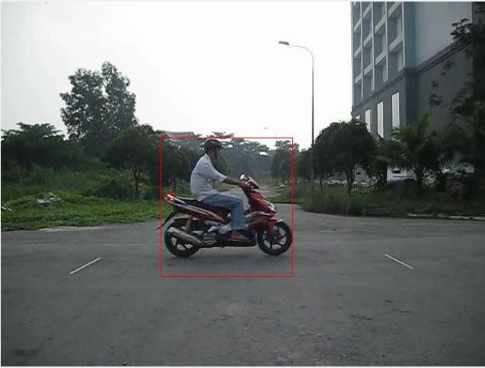

Hình 21: Đóng khung đối tượng được nhận dạng

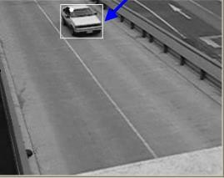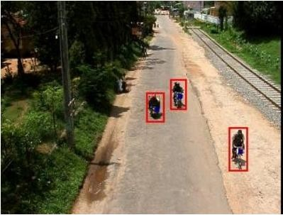
Hình 22: Đóng khung đối tượng chuyển động

4.7 Tính toán vận tốc của đối tượng

Ở bước này chúng ta sẽ bắt đầu tính vận tốc của đối tượng được phát hiện. Trước tiên chúng ta phải có được quảng đường mà đối tượng di chuyển, thời gian đối tượng di chuyển. Để có được 2 thông số này nhóm chúng tôi làm như sau:
Như đã đề cập ở phần trước, trước khi quay đoạn phim phục vụ cho việc tính vận đối đối tượng chúng tôi đã xác định trước điểm bắt đầu(start point) và điểm kết thúc(end point) trên đường và khoảng cách giữa 2 điểm này được đo cố định là 4m. Đây là khoảng cách thực mà đối tượng đã di chuyển qua.
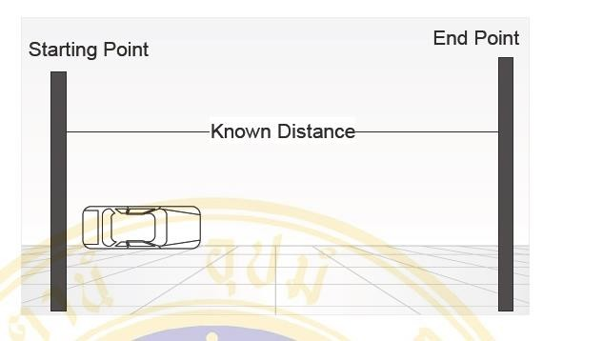

Hai điểm bắt đầu và kết thúc được kẻ trên đường sẽ được vẽ lên khung hình và khoảng cách giữa 2 điểm này trên khung hình được tính bằng pixel.
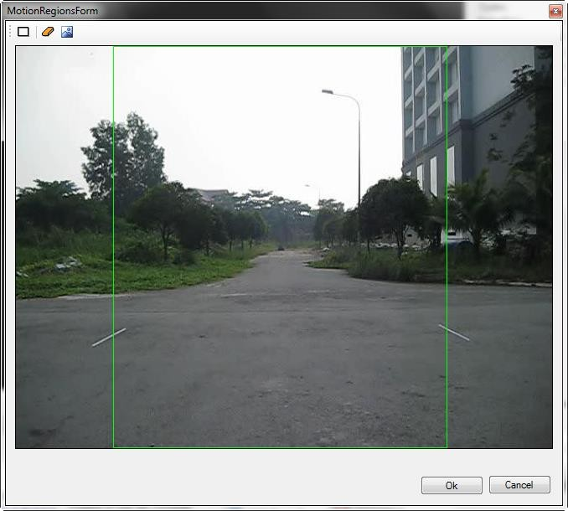

Hình 23: 2 điểm bắt đầu , và kết thúc được vẽ lên khung hình

Chúng ta sẽ chỉ phát hiện chuyển động và lưu đối tượng trong 2 vạch bắt đầu và kết thúc trên.
Để xác định được quãng đường mà đối tượng di chuyển chúng tôi sử dụng thuật toán sau:
Bước 1: Khởi tạo 1 mảng dữ liệu rỗng D để chứa tất cả đối tượng chuyển động phát hiện được ở từng khung hình. Nghĩa là sau khi chạy hết các khung hình thì mảng D sẽ được làm đầy bởi danh sách các khung hình và kèm theo tất cả chuyển động cho từng khung hình.
Bước 2: Khi thuật toán phát hiện chuyển động được chạy chúng ta sẽ phát hiện ra những điểm thay đổi - điểm trắng (blob – là khung đỏ bao quanh vùng chuyển động) của từng khung hình, tập hợp các điểm trắng ở 1 khung hình chính là dữ liệu sẽ lưu vào mảng D ở trên (thuật toán khoanh vùng blob được giải thích ở bước 4.6). Mỗi 1 điểm trắng sẽ có 1 trọng tâm và vị trí tọa độ của riêng nó. Khi chúng ta duyệt hết tất cả khung hình với giải thuật phát hiện chuyển động và lưu hết vào mảng D thì ta sẽ duyệt qua tất cả phần tử ở mảng một lần nữa để tạo danh sách các đối tượng xe cộ.
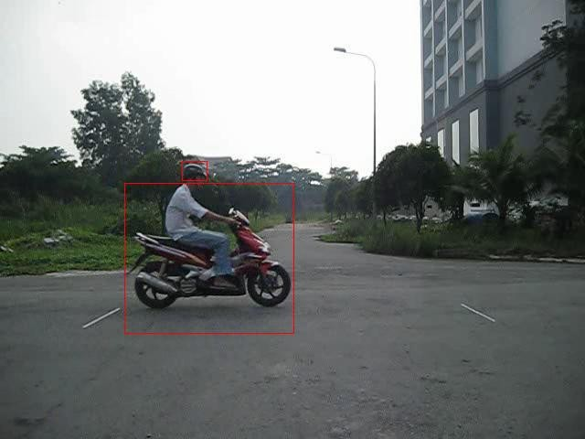

Hình 24: Đối tượng là tập hợp nhiều điểm trắng
Bước 3: Tạo mới 1 danh sách các đối tượng xe cộ V. Mỗi một đối tượng xe cộ sẽ kèm theo danh sách các blob của nó. Vị trí của các điểm trắng sẽ thay đổi qua từng khung hình, để xác định 1 điểm trắng có thuộc 1 đối tượng xe ở khung hình trước hay không chúng ta dựa vào khoảng cách giữa trọng tâm các điểm trắng với nhau. Nếu khoảng cách trọng tâm của điểm trắng ở khung hình hiện tại lớn trọng tâm các điểm trắng của các đối tượng trước (blob của đối tượng xe cộ ở khung hình trước khung hình hiện tại) tức là điểm trắng không thuộc về đối tượng được phát hiện ở khung hình trước, khi đó ta sẽ tạo một đối tượng xe cộ mới và lưu blob này vào danh sách blob của đối tượng đó.
Bước 4: Sau đó chúng ta sẽ lấy ra đối tượng nào có tập hợp các điểm trắng (blob) lớn nhất vì đây chính là phương tiện và xóa đi những đối tượng còn lại trong danh sách các đối tượng xe cộ.
Như vậy sau khi chạy xong thuật toán trên chúng ta đã xác định quãng đường xe chạy thông qua vị trí của đối tượng khi vừa vào vạch bắt đầu và vị trí của đối tượng khi ra vạch kết thúc, khoảng cách trên được tính bằng pixel.
Tiếp đến là xác định xem các đối tượng trong mảng V mất bao nhiêu khung hình để ra khỏi 2 điểm bắt đầu và kết thúc. Ở đây, số lượng khung hình để đi hết 2 điểm trên sẽ được tính khi đầu bánh xe chạm vạch bắt đầu và cho đến khi đầu bánh xe chạm vạch kết thúc thì lúc đó sẽ ngừng tính. Như vậy sau bước trên ta đã tính được số khung hình mà đối tượng cần để đi hết quãng đường giữa 2 điểm. Ta cũng biết được là đoạn phim đó có bao nhiêu khung hình được quay mỗi giây từ đó tính được mất bao nhiêu giây để di chuyển từ khung hình A tới khung hình B.
Như vậy hệ thống đã có đầy đủ thông số về quảng đường thực mà xe di chuyển tính bằng pixel, và thời gian xe di chuyển tính bằng giây. Nhờ vào 2 thông số khoảng cách giữa 2 điểm bắt đầu và kết thúc được đo bằng mét và bằng pixel chúng ta dễ dàng chuyển đối đơn vị đo từ pixel sang mét.
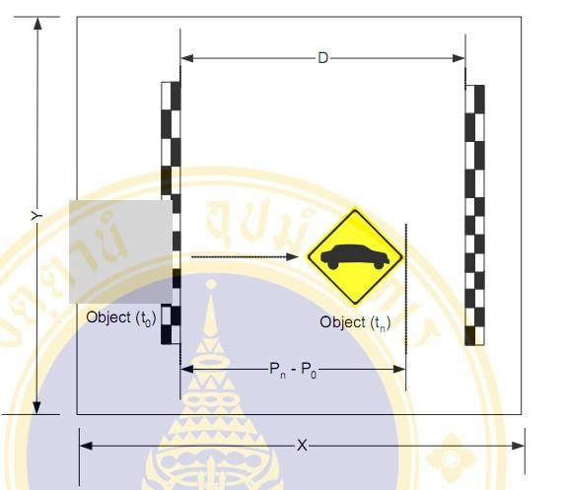

X: chiều rộng của khung hình tính bằng pixel
Y: chiều cao của khung hình tính bằng pixel
D: là khoảng cách thực giữa điểm bắt đầu và điểm kết thúc đc tính bằng mét
Dx: là khoảng cách giữa điểm bắt đầu và điểm kết thúc đc tính bằng pixel P0: là vị trí của xe ở thời điểm t0 (xe đi qua điểm bắt đầu) tính bằng pixel
Pn: là vị trí của xe ở thời điểm tn tính bằng pixel Pn-P0: là quãng đường xe đi được từ khung hình t0 đến tn t0 : là xe tại khung hình bắt đầu qua điểm bắt đầu tn: là xe tại khung hìnhthứ tn
D_{f} : là tham số chuyển đồi từ meter qua kilometer D_{f} ( 1/1000)
T_{f} : là tham số chuyển đổi từ giây thành giờ T_{f} (1/60*60)

Khoảng cách giữa đối tượng (xe) so với điểm bắt đầu được tính
Quãng đường = D_{f} * (D/D_{x}) * (P_{n} – P₀)
Thời gian đối tượng di chuyển tới vị trí Pn được tính

Thời gian = T_{f} * [(t_{n} – t₀) / 30]
Vận tốc của đối tượng tính bằng Km/h qua từng khung hình là

V = Quãng đường / Thời gian (km/h)

4.8 Tính toán mật độ lưu thông

Ở giai đoạn này để có thể tính được mật độ xe đang lưu thông trên đường nhóm chúng tôi sử dụng giải pháp tính toán tỉ lệ mặt đường còn trống rồi từ đó đưa ra các cảnh báo về kẹt xe.
Cách tính tỉ lệ mặt đường trống như sau. Đầu tiên chúng tôi chia khung hình thành những ô nhỏ(cell) với kích thước là 8x8 , 16x16 hay 25x25.
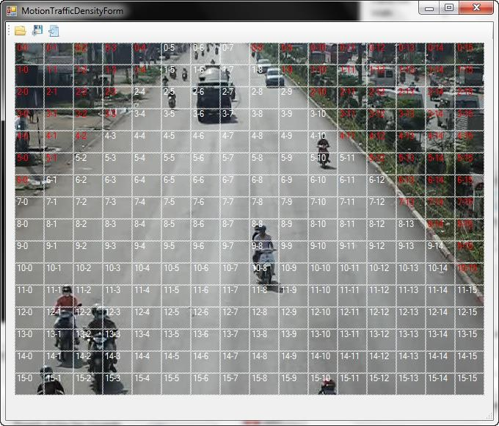
Hình 25: Khung hình được chia với tỉ lệ 16x16

Tỉ lệ chia này phụ thuộc vào khoảng cách của camera tới phương tiện nghĩa là phương tiện càng tiến gần tới camera thì kích thước nó càng lớn. Nếu như camera có khoảng cách lớn với phương tiện tức là các phương tiện đang ớ kích thước nhỏ thì kích thước của các ô cũng phải được điều chỉnh nhỏ lại để phù hợp với kích thước phương tiện ở xa. Ngược lại, nếu cameara có khoảng cách gần phương tiện tức là kích thước phương tiện đó lớn thì kích thước các ô cũng phải điều chỉnh lớn lên.
Tiếp theo chúng ta sẽ chọn những ô chứa phần đường mà có xe di chuyển và loại bỏ nhưng ô chứa phần mà không có xe di chuyển như là lề đường, dãi phân cách (phần ô màu đỏ). Chúng ta sẽ dùng giải thuật Consecutive Frame Difference để thu được ảnh nhị phân các thay đổi giữa 2 khung hình liên tiếp. Sau đó chúng ta sẽ chuyển ảnh nhị phântrên thành một mảng các điểm ảnh. Ta quét qua từng điểm ảnh (pixcel) để xác định điểm ảnh đó thuộc vào ô nào và nếu điểm ảnh đó có giá trị là 1 (màu trắng) thì sẽ tăng số chuyển động của ô đó lên. Khi có tổng số chuyển động ở mỗi ô, ta sẽ lấy tổng số chuyển động của một ô chia cho tổng số điểm ảnh của ô đó ta được % thay đổi. Dựa vào % thay đổi này và vị trí các ô không tính chuyển động ở trên mà quyết định xem có tô đỏ ô đó để thông báo có chuyển động hay không.
Sau đó để chúng ta tính tỉ lệ % ô thay đổi tức là tỉ lệ % mặt đường bị phủ bởi phương tiện bằng công thức sau:
Tỉ lệ % mặt đường bị phủ = Tổng số ô có chuyển động * 100/ (tổng số ô được chia trên khung hinh – số ô không có chuyển động).
Tỉ lệ % mặt đường còn trống = 100 – Tỉ lệ % mặt đường bị phủ.
Nhưng chỉ dựa vào số liệu sự thay đổi của các ô qua từng khung hình thôi chưa đủ vì sẽ xảy ra trường hợp tỉ lệ che phủ mặt đường ở trường hợp kẹt xe và vắng xe là như nhau do ở trường hợp vắng xe vì không có xe trên đường nên thuật toán Consecutive Frame Difference không phát hiện ra sự chuyển động nào trên đường còn ở trường hợp kẹt xe thì các xe không thể di chuyển nên thuật toán Consecutive Frame Difference cũng không thể phát hiện ra chuyển động nào. Do đó chúng tôi sẽ sử dụng thêm các biểu đồ để làm khác biệt giữa trường hợp kẹt xe và trường hợp vắng xe.
Chúng tôi sử dụng dữ liệu là giá trị các điểm ảnh thay đổi qua từng khung hình để vẽ ra 2 biểu đồ
+ Biểu đồ Mean: hiển thị các giá trị thay đổi trung bình qua từng khung hình.
+ Biểu đồ Range (Độ biến thiên thay đổi): giá trị này được tính bằng cách lấy giá trị thay đổi lớn nhất của 1 ô trong 1 khung hình trừ cho giá trị thay đổi nhỏ nhất của 1 ô trong 1 khung hình. Với biểu đồ này sẽ giúp chúng ta phân biệt được trường hợp kẹt xe và vắng xe bằng cách đếm các bước sóng và tính % những khung hình có giá trị thay đổi lớn hơn 0.5.
Chúng tôi chia ra 5 cấp độ để thông báo về tình trạng mật độ phương tiện trên đường:
- Rất vắng xe: Thỉnh thoảng có vài xe chạy qua.
- Vắng xe: Có xe chạy qua với vận tốc nhanh.
- Đông xe: Có nhiều xe đang chạy với vận tốc bình thường.
- Sắp kẹt xe: Có nhiều xe chạy với vận tốc chậm.
- Kẹt xe: Các xe di chuyển rất ít.

5. XÂY DỰNG ỨNG DỤNG THỰC TẾ

5.1 Yêu cầu kỹ thuật

Ứng dụng chúng tôi xây dựng sử dụng 1 số chương trình sau:
+ Microsoft Visual Studio 2010.
+ C#.net.
+ Aforge Imaging Library.

5.2 Giao diện ứng dụng

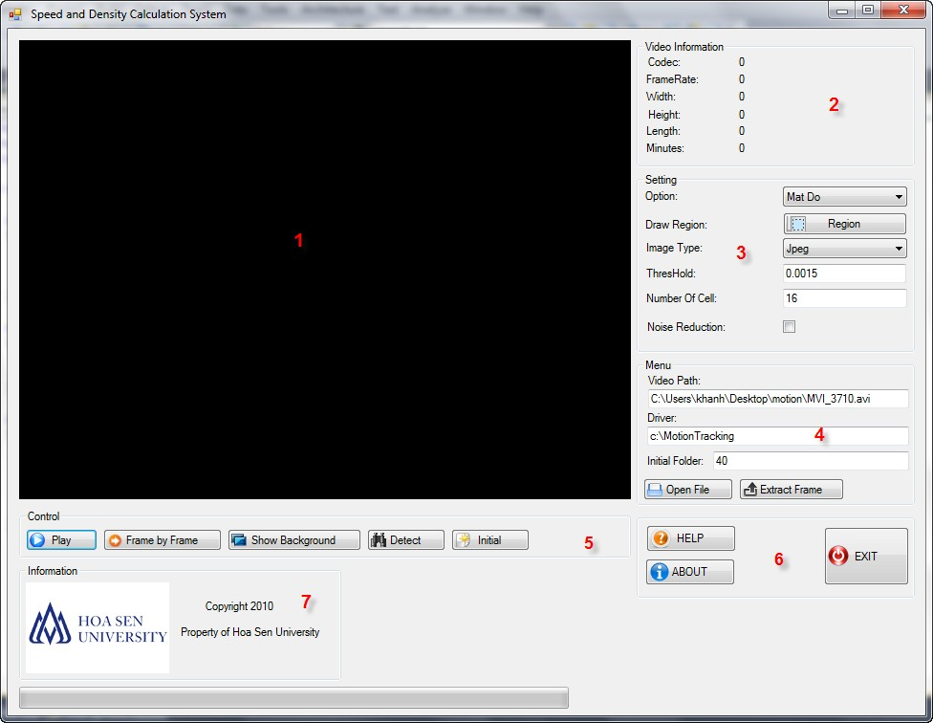
Hình 26: Giao diện chính của chương trình

[1]: Khung video player để chạy các đoạn phim.
[2]: Khung thông tin đoạn phim (Video Information): hiển thị thông tin về chiều cao(hight), chiều rộng(width), và độ dài của phim(minutes), số khung hình/giây(frame/rate), tổng số khung hình (length)
[3]: Khung thiết lập những thông số cho hệ thống (Setting)
- Lựa chọn (Option): chọn chức năng tính mật độ (density) hay tính vận tốc (speed)
- Vẽ khung giới hạn vùng tính chuyển động(Draw Region): dùng để vẽ ra khu vực để xác định chuyển động. Trong mục này gồm có 2 giao diện nhỏ nữa là:
▪ Giao diện dùng cho việc tính mật độ: gồm có 3 nút
  - Open Image: chọn hình làm hình nền để cho người dùng xác định vùng nào là vùng di chuyển
  - Export File: Cho phép xuất ra vị trí các ô đã chọn trong 1 hình nền nào đó.
  - Import File: Nhập lại file chứa vị trí các ô đã chọn ở 1 hình nền nào đó.
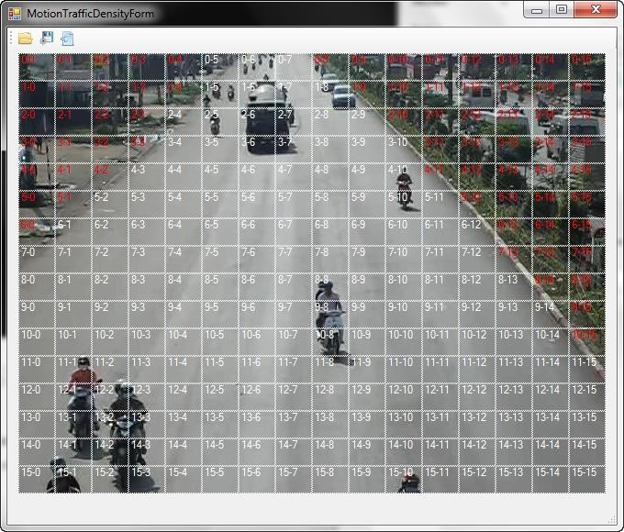

Hình 27: Giao diện chọn vùng tính chuyển động cho chức năng tính mật độ
▪ Giao diện dùng cho việc tính vận tốc: gồm 3 nút
- Open Image: Chọn khung hình làm hình nền
- Draw: Vẽ ra khung hình chữ nhật để xác định phạm vị xác định chuyển động
- Delete: Xóa bỏ khung hình chữ nhật đã vẽ trước đó
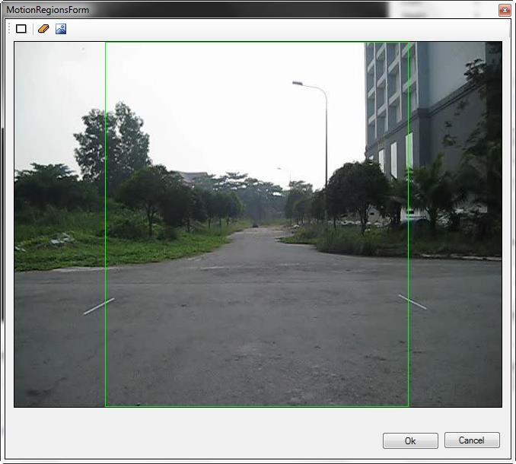
Hình 28: Giao diện chọn vùng xác định chuyển động cho chức năng tính vận tốc

- Loại hình (Imgae Type): định dạng các loại hình như jpeg, png…
- Giá trị ngưỡng (Thersthod): thiết lập giá trị ngưỡng
- Tỉ lệ chia khung hình (number of cell): chia khung hình thành các ô với kích thước 8x8, 16x16 hay 25x25.
- Lọc nhiễu (Noise Reduction)
[4]: Khung Menu
- Video path: đường dẫn của đoạn phim cần xử lý.
- Driver: Ổ đĩa để lưu trữ hình.
- Initial Folder: Thư mục đễ lưu trữ hình được trích ra từ đoạn phim.
- Open File: Chọn đoạn phim cần xử lý.
- Extract Frame: Tách đoạn phim xử lý thành các hình riêng biệt.

[5]: Khung điều khiển (Control) gồm các nút
- Play: cho chạy đoạn phim cần xử lý.
- Frame by Frame: cho chạy đoạn phim qua từng khung hình 1
- Show background: hiển thị hình ảnh làm nền
- Detect: Đóng khung đối tượng được phát hiện
- Initial: Khởi tạo các thông số được thiết lập ở khung thiết lập
[6]: Khung này bao gồm các nút
- Help (trợ giúp): hiển thị thông tin trợ giúp về chương trình
- About : thông tin về tác giả
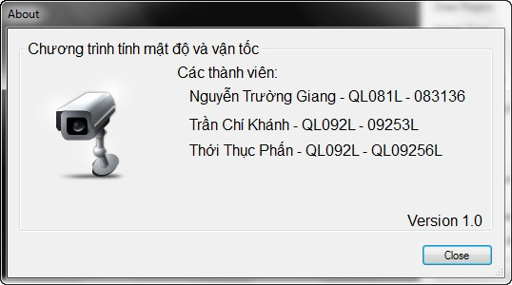

Hình 29: Giao diên form about

- Exit(thoát): Thoát khỏi chương trình
[7]: Khung thông tin về bản quyền.

Sau khi đoạn phim đã được chạy chúng ta sẽ xử lý đoạn phim bằng cách nhấp phải lên màn hình video player.
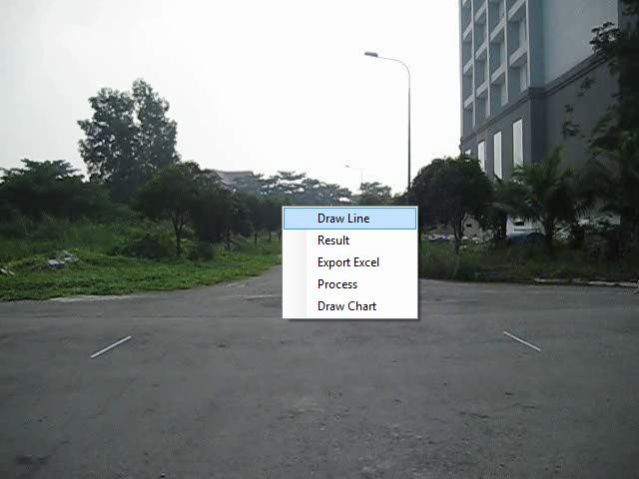
Hình 30: Hiển thị kết quả
+ Process: Thực hiện việc xử lý đoạn phim được chạy tùy vào chức năng là tính vận tốc hay tính mật độ mà việc xử lý diễn ra khác nhau.
+ Draw line: Vẽ ra đường đi đã đi qua của phương tiện trong chức năng tính vận tốc và vẽ ra khu vực xác định chuyển động trong chức năng tính mật độ.
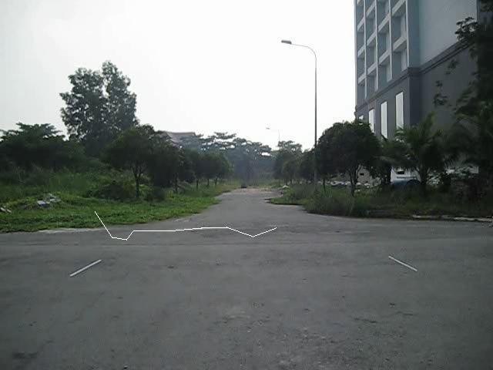
Hình 31: Hiển thị đường đi của phương tiện cho chức năng tính vận tốc
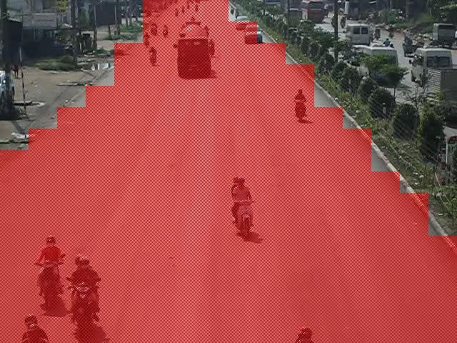
Hình 32: Hiển thị vùng xác định chuyển động cho chức năng tính mật độ + Result: Hiển thị bảng kết quả về việc xử lý cho chức năng tính vận tốc và chức năng tính mật độ.
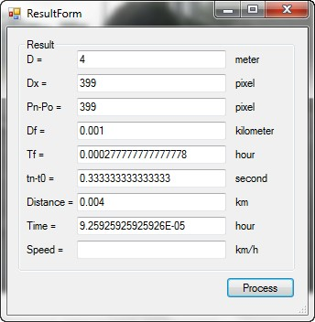

Hình 33: Bảng kết quả cho chức năng tính vận tốc
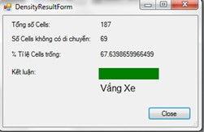

Hình 34: Bảng kết quả cho chức năng tính mật độ
+ Export Excel: Dùng để xuất ra file excel những thông số thay đổi của từng khung hình.

+ Draw chart (vẽ biểu đồ): Vẽ ra biểu đồ về những thông số thay đổi
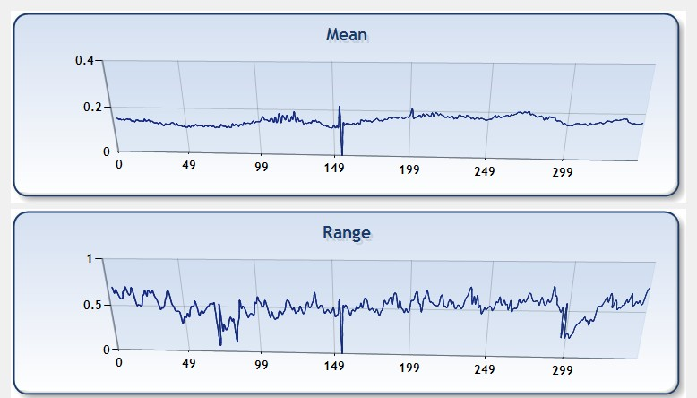
Hình 35: Biểu đồ hiển thị các thông số thay đổi của 1 đoạn phim.

6. THỬ NGHIỆM

6.1 Kết quả thử nghiệm phát hiện phương tiện di chuyển

Qua những đoạn phim mà chúng tôi quay trong điều kiện thời tiết lý tưởng thì hệ thống đã phát hiện chuyển động tương đối chính xác.
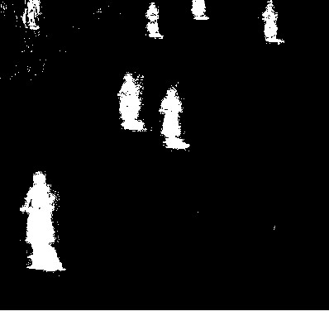
Hình 36: Hình nhị phân sau khi xử lý

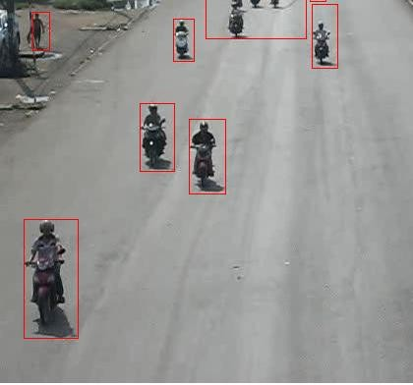
Hình 37: Phát hiện và nhận dạng đối tượng

6.2 Kết quả thử nghiệm tính vận tốc phương tiện

Để thử nghiệm cho chức năng đo vận tốc trong ứng dụng này chúng tôi đã thực hiện việc quay thử nghiệm cái đoạn phim với 1 phương tiện đang chạy ở vận tốc 12km/h, 20 km/h, 28 km/h, và 40 km/h. Kết quả thu được qua ứng dụng này tương đối chính xác sai số là + – 3 km/h.

Tốc độc thật | Tốc độ tính toán được | Sai số
12Km/h | 14 Km/h | 2 Km/h
20 Km/h | 18 Km/h | 2 Km/h
28 Km/h | 25 Km/h | 3 Km/h
40 Km/h | 39 Km/h | 1 Km/h

6.3 Kết quả thử nghiệm tính mật độ xe

Để thử nghiệm cho chức năng tính toán mật độ phương tiện đang lưu thông chúng tôi gặp khá nhiều khó khăn cho việc quay phim. Ý định của nhóm chúng tôi là phải quay được 5đoạn phim minh họa cho 5 trạng thái kẹt xe, sắp kẹt xe, đông xe, vắng xe, rất vắng xe trên cùng 1 tuyến đường để kiểm chứng cho giải thuật tính toán tỉ lệ trống trên mặt đường được dùng trong ứng dụng nhưng rất tiếc do những khó khăn về phương tiện, địa điểm và thời gian mà chúng tôi chỉ có thể quay được đoạn phim của cùng 1 tuyến đường ở 2 trạng thái là đông xe và vắng xe còn các trường hợp còn lại chúng tôi phải tìm đoạn phim ở 1 tuyến đường khác.
Vì các đoạn phim không được quay ở cùng 1 tuyến đường, không cùng hướng và góc độ quay, không cùng khoảng cách từ camera đến phương tiện điều này dẫn tới việchệ thống đưa ra các mức dự báo kẹt xe chưa được chính xác hoàn toàn cho 1 tuyến đường.
Qua các đoạn phim quay được thì có thể nói rằng thuật toán tính tỉ lệ mặt đường còn trống của chúng tôi tính tương đối chính xác.
• Trường hợp vắng xe: 50% <= Tỉ lệ mặt đườngtrống < 80%
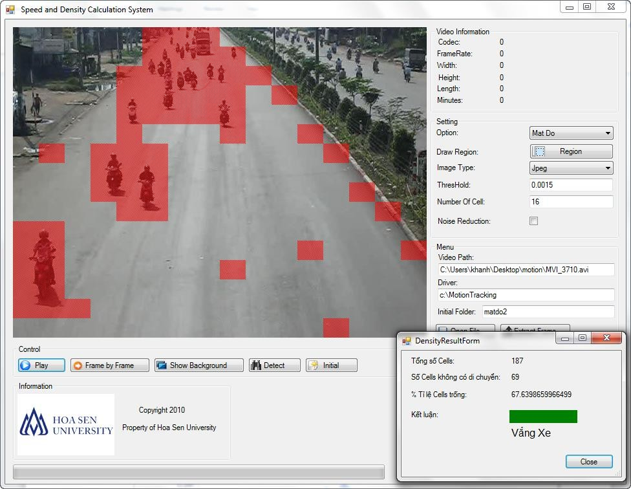
Hình 38: Trường hợp đường vắng xe
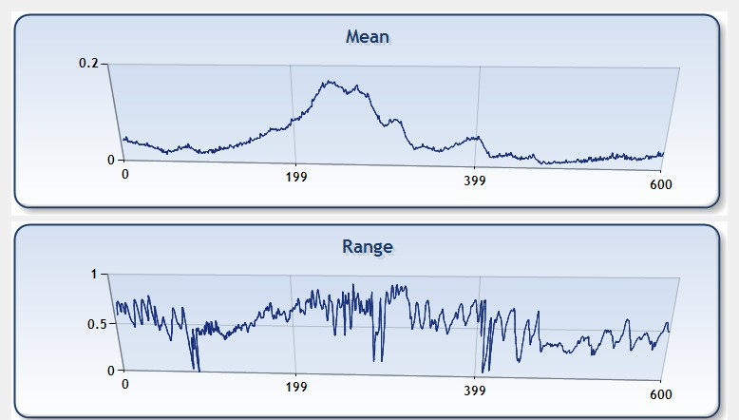
Hình 39: Biểu đồ hiện thị trường hợp đường vắng xe.

ường hợp đông xe: 30%<= Tỉ lệ mặt đường còn trống < 50%. Và nếu tỉ lệ mặt đường còn trống nhỏ hơn 30% thì cần phải xét thêm các thông số ở phần biểu đồ để có thể đưa ra kết quả dự báo chính xác.
Thông số ở biểu đồ thể hiện cho trường hợp đông xe sẽ như sau :
+ Giá trị thay đổi trung bình (biểu đồ Mean) sẽ > 0.1
+ Số bước sóng (biểu đồ Range) sẽ > 5 và % số khung hình có giá trị thay đổi là 0.5 sẽ > 50%
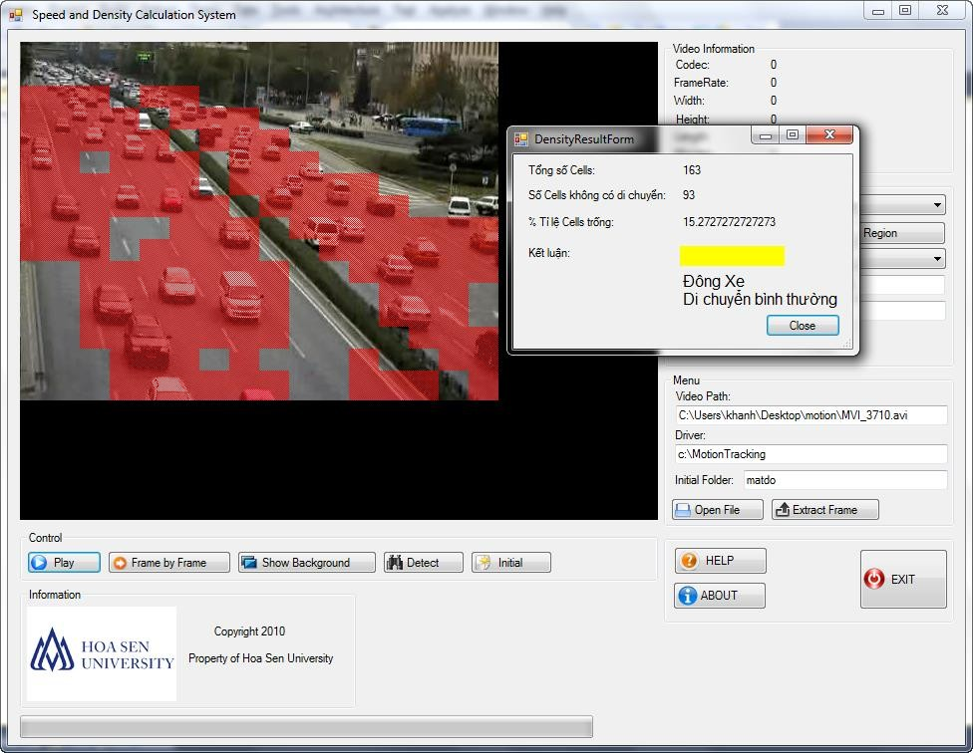

Hình 40: Đông xe (di chuyển bình thường)
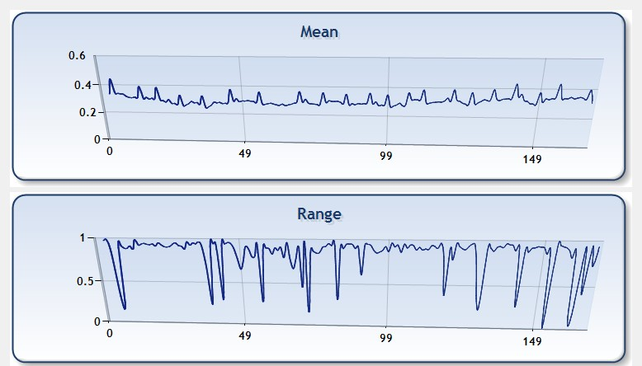

Hình 41: Biểu đồ hiển thị trường hợp đông xe
ường hợp sắp kẹt xe: Tỉ lệ mặt đường còn trống< 30% và thông số
ở biểu đồ thể hiện cho trường hợp động xe sẽ như sau :
+ Giá trị thay đổi trung bình (biểu đồ Mean) sẽ > 0.1 + Số bước sóng (biểu đồ Range) sẽ < = 5 và % số khung hình có giá trị thay đổi là 0.5 sẽ > 50%
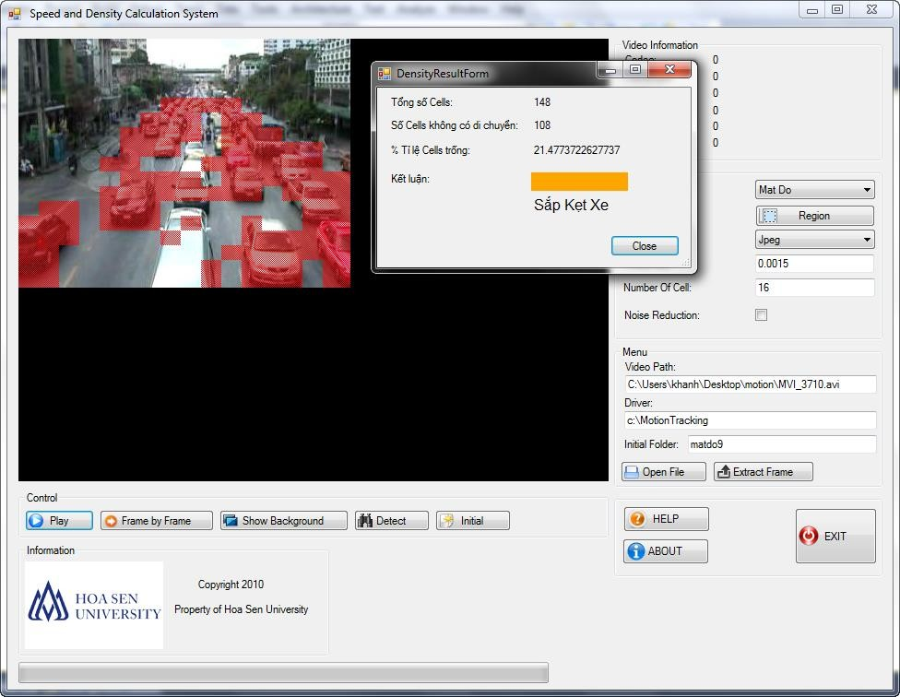

Hình 42: Sắp kẹt xe (xe đông di chuyển với tốc độ chậm)
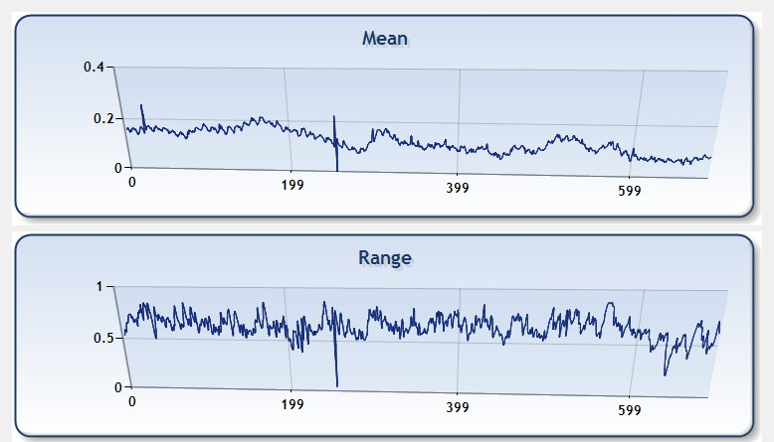

Hình 43: Biểu đồ hiển thị trường hợp sắp kẹt xe
ường hợp kẹt xe: Tỉ lệ mặt đường còn trống < 30% và thông số ở
biểu đồ thể hiện cho trường hợp động xe sẽ như sau :
+ Giá trị thay đổi trung bình (biểu đồ Mean) sẽ < 0.1
+ Số bước sóng (biểu đồ Range) sẽ < 5 và % số khung hình có giá trị thay đổi là 0.5 sẽ < 50%
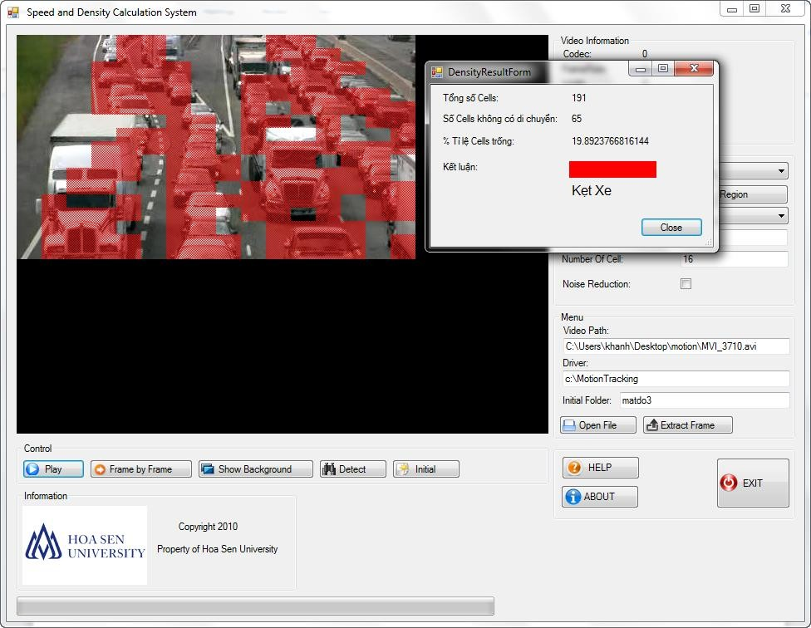

Hình 44: Kẹt xe
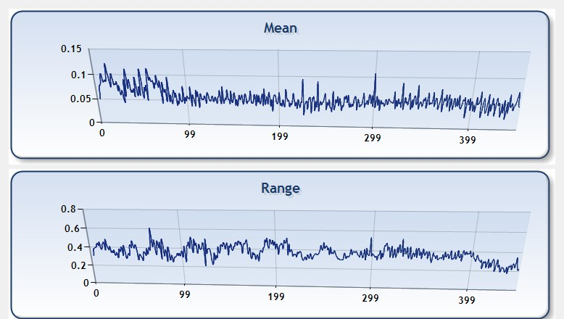
Hình 45: Biểu đồ hiển thị trường hợp kẹt xe

7. HẠN CHẾ

Hiện tại do đây chỉ làphiên bản đầu nên còn có nhiều hạn chế cần phải khắc phục. Sau đây là 1 vài hạn chế lớn cần phải được nâng cấp trong những phiên bản tiếp theo.

7.1 Vấn đề giám sát vào ban đêm

Hệ thống hiện tại chưa thể xác định chuyển động và phát hiện chính xác đối tượng vào buổi tối. Bởi vì buối tối các phương tiên bật đèn xe phía trước và độ tương phản của ánh sáng gây ra sự sai lệch khi xác định chuyển động.
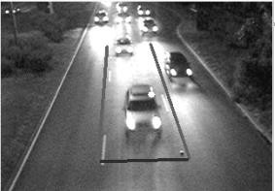
Hình 46: Ảnh gốc
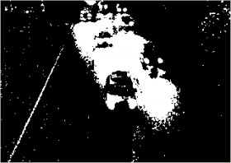

Hình 47: Ảnh nhị phân sau khi qua xử lý
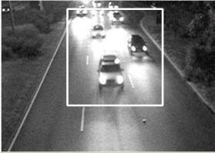
Hình 48: Phát hiện sai

7.2 Vấn đề khi phương tiện đi quá gần nhau

Khi các phương tiện quá gần nhau thì xảy ra hiện tượng hệ thống phát hiện cả cụm phương tiện đó là 1 phương tiện do hệ thống khi xử lý không tách biệt được các đốm trắng (blob) dẫn đến hệ thống nhận dạng sai.

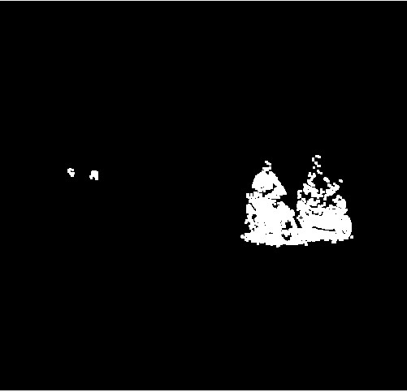
Hình 49: Hình nhị phân 2 xe đi sát nhau
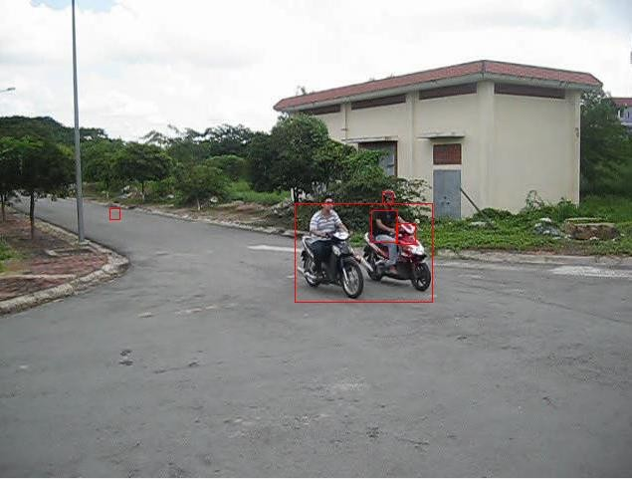
Hình 50: Nhận dạng 2 xe là 1 xe

7.3 Vấn đề đối với bóng của phương tiện

Bóng của phương tiện cũng là 1 trong những nguyên nhân gây ra nhận dạng sai. Tùy vào hướng của ánh nắng mặt trời mà bóng của xe và xe có khi là 2 phần tách biệt có khi dính lại với nhau nên hệ thống sẽ nhận ra bóng cũng là 1 phượng tiên. Việc xóa bóng khỏi xe là 1 quy trình phước tạp cần có thời gian thêm thời gian nghiên cứu.

7.4 Vấn đề chỉ tính vận tốc của 1 phương tiện

Hiện tại trong đề án này chúng tôi chỉ có thể tính được vận tốc của 1 phương tiện đang lưu thông trên đường vì giải thuật phát hiện chuyển động không thể tách biệt được nhiều phương tiện cùng 1 lúc. Cần phải nghiên cứu 1 giải thuật khác cho việc này. Một lý do nữa là không tìm được vị trí đặt camera thuận lợi cho việc tính vận tốc của nhiêù phương tiện.

7.5 Vấn đề về độ chính xác trong chức năng tính mật độ

Kết quả ở chức năng tính mật độ chưa thật chính xác. Có 2 nguyên nhân dẫn tới việc kết quả này:
+ Thứ nhất là do trong chức năng tính mật độ chúng tôi dùng thuật toán Consecutive Frame Difference để phát hiện chuyển động thay cho thuật toán Background Simple Modeling lý do là chúng tôi không thể có được 1 hình nền của 1 tuyến đường mà không có xe di chuyển trong đó. Việc sử dụng thuật toán Consecutive Frame Difference trong chức năng tính toán mật độ dẫn đến 1 số trường hợp xác định không chính xác như là trường hợp đường đang kẹt xe với đường đang vắng xe vì 2 trường hợp trên thuật toán xác định chuyển động Consecutive Frame Difference đều tính ra tỉ lệ mặt đường còn trống tương đương nhau vì lúc kẹt xe thì xe không thể di chuyển được dẫn đến thuật toán xác định sự chuyển động ít còn lúc vắng xe thì do ít xe di chuyển nên thuật toán cũng xác định sự chuyển động ít. Do đó chúng tôi đã đưa thêm phần biểu đồ của các giá trị thay đổi để có được kết quả chính xác hơn.
+ Thứ 2 là do số phim quay được cũng như kiếm được qua internet đạt điều kiện(như cùng 1 tuyến đường, góc quay, khoảng cách…) không nhiều nên dữ liệu kiểm tra cho thuật toán không được hoàn hảo.

8. KẾT LUẬN VÀ HƯỚNG PHÁT TRIỂN

8.1 Kết luận

Sau 3 tháng thực hiện đề tài trên có thể nói nhóm chúng tôi hoàn thành được những yêu cầu mà đề tài đề ra. Để hoàn thành được đề tài trên nhóm chúng tôi đã rất cố gắng và nỗ lực hết sức mình.
Việc xây dựng 1 hệ thống giám sát giao thông có nhiều hướng tiếp cận cũng như phương pháp khác nhau. Nhóm chúng tôi đã cân nhắc về độc phức tạp của các phương pháp với thời gian thực hiện để chọn ra phương pháp cơ bản nhất để có thể dựa vào nó mà xây dựng nên 1 ứng dụng giám sát giao thông thực tế
Sau đây là những kết quả mà nhóm tôi đã thực hiện được. a. Về mặt nghiên cứu
- Hiểu về các định nghĩa về ảnh số cũng như các kỹ thuật xử lý ảnh trong lĩnh vực công nghệ xử lý ảnh • Hiểu về các thuật toán để phát hiện chuyển động.
- Hiểu về phương pháp tính vận tốc của phương tiện.
- Hiểu về phương pháp tính toán mật độ lưu thông.
- Hiểu về các phương pháp và các bước cơ bản trong tiến trình xây dựng 1 hệ thống giám sát giao thông đường bộ.
- Về mặt ứng dụng
Chúng tôi đã xây dựng hoàn chỉnh 1 chương trình để hiện thực những gì nhóm đã nghiên cứu được. Chương trình bao gồm những chức năng cơ bản như phát hiện chuyển động, nhận dạng đối tượng, tính toán vận tốc và mật độ lưu thông. Kết quả của ứng dụng đưa ra tương đối chính xác.
Ứng dụng có thể phát hiện hầu hết các đối tượng trong điều kiện thử nghiệm, việc tính toán vận tốc của phương tiện cho sai số chỉ khoảng +- 3 km/h so với vận tốc thực của xe, và việc tính toán mật độ của phương tiện về mặt thuật toán xử lý thì ứng dụng có thể tính toán ra được tỉ lệ đường còn trống từ đó đưa ra các mức độ cảnh báo về kẹt xe khá chính xác.
- Về mặt kỹ năng
  - Nâng cao kinh nghiệm làm việc nhóm cũng như làm quen được với môi trường làm việc thực tế.
  - Biết cách phân chia thời gian làm việc hợp lý.
  - Rèn luyện kỹ năng tự nghiên cứu, tìm hiểu công nghệ mới.

8.2 Hướng phát triển

Hướng phát triển của ứng dụng này là khắc phục những hạn chế đã đề cập ở trên như là cải thiện việc nhận dạng đối tượng vào ban đêmcũng như trong các điều kiện thời tiết khác nhau (mưa, sương mù..), nghiên cứu phương pháp để loại bỏ bóng của phương tiện và giải quyết việc nhận diện sai khi các phương tiện đi quá gần nhau thì ứng dụng cần áp dụng những thuật toán khác trong việc phát hiện chuyển động,và nhận dạng phương tiện.
Ở phiên bản sau ứng dụng cần nâng cấp về mặt giải thuật để có thế tách biệt từng phương tiện trên đường. Sau đó sử dụng phương pháp so sánh mẫu (model based) để nhận dạng từng đối tượng. Phương pháp này sẽ so sánh đối tượng với 1 số mẫu cho trước. Đối tượng sẽ được nhận dạng khi có những đặc điểm giống với danh sách mẫu. Khi đối tượng đã được nhận dạng chính xác thì việc xác định số lượng xe, phân loại xe và tính vận tốc nhiều xe sẽ có thể giải quyết được.
Bên cạnh đó ứng dụng cần mở rộng chức năng của mình ra như là: + Chức năng tính vận tốc trung bình của nhiều xe đang lưu thông trên đường.
+ Đếm số phương tiện đang lưu thông trên đường.
+ Phân loại phương tiện (xe hơi, xe buýt, xe tải…)
Về phần chức năng tính mật độ cần phải thu thập được dữ liệu về các trạng thái xe trên cùng 1 tuyến đường để phục vụ cho việc kiểm tra thuật toán.

9. TÀI LIỆU THAM KHẢO

- B. Coifman, D. Beymer, P. McLauchlan and J. Malik, A Real-Time Computer Vision System for Vehicle Tracking and Traffic Surveillance,
Transportation Research Part C: Emerging Technologies, 6-4 (1998) 271288
- Christopher John Setchell, Application of Computer Vision to Road-traffic Monitoring, 1997
- L.G.C Wimalaratna, D.U.J. Sonnadara, Estimation of the Speeds of Moving Vehicles from Video Sequences, Department of Physics, University of Colombo
- E. Atkociunas, R. Blake, A. Juozapavicius, M. Kazimianec, Image Processing in RoadTraffic Analysis, Nonlinear Analysis: Modelling and Control, 10-4 (2005) 315–332
- Guohui Zhang, Ryan P. Avery, Yinhai Wang, A Video-based Vehicle Detection and Classification System for Real-time Traffic Data Collection Using Uncalibrated Video Cameras, University of Washington Seattle, WA 98195-2700
- Erhan Bas, Road and Traffic Analysis from Video, Koc University, 2007
- Vibha L*, Venkatesha M*, Prasanth G Rao*, Suhas N*, P Deepa Shenoy*, Venugopal K R*, L M Patnaik**, Moving Vehicle Identification using Background Registration Technique for Traffic Surveillance, 19-21 March, 2008, HongKong
- Amol A. Ambardekar , Efficient Vehicle Tracking and Classification for an Automated Traffic Surveillance System, University of Nevada, 2007
- Zoran Zivkovi, Motion Detection and Object Tracking in Image Sequences, University of Twente, P.O. Box 217, 7500 AE Enschede, The Netherlands ,2003
- Kaweepap KongKittsian,Object Speed Detection from a Video
Scence,Mahidol University, 2003
- Khan Muhammad Nafee Mostafa, Qudrat – E- Alahy Ratul,Traffic Jam Detection System, Khulna University of Engineering & Technology,2008
- Alain Boucher, Image Processing and Computer Vision Lessons, http://www2.ifi.auf.org/personnel/Alain.Boucher
- AForge.NET: Image processing library, http://code.google.com/p/aforge/
- Image Processing Toolbox User’s Guide, http://www.mathworks.com/access/

10. PHỤ LỤC

10.1 Bảng phân công công việc

 | Nguyễn Trường Giang | Trần Chí Khánh | Thới Thục Phấn
Tuần 1 (13/09/2010) | - Tìm tài liệu về xây dựng hệ thống giám sát giao thông  - Lập kế hoạch dự án | - Tìm tài liệu về xây dựng hệ thống giám sát giao thông | - Tìm tài liệu về xây dựng hệ thống giám sát giao thông
Tuần 2 (20/09/2010) | - Tìm tài liệu về xây dựng hệ thống giám sát giao thông  - Tìm tài liệu về cách tính vận tốc phương tiện - Tìm tài liệu về cách tính mật độ | - Tìm tài liệu về xây dựng hệ thống giám sát giao thông  - Tìm tài liệu về cách tính vận tốc phương tiện  - Tìm tài liệu về cách tính mật độ | - Tìm tài liệu về xây dựng hệ thống giám sát giao thông  - Tìm tài liệu về cách tính vận tốc phương tiện  - Tìm tài liệu về cách tính mật độ
Tuần 3 (27/09/2010) | - Tìm hiểu về thị giác máy tính  - Nghiên cứu về lý thuyết xử lý ảnh - Quay video | - Tìm hiểu về thị giác máy tính  - Nghiên cứu về lý thuyết xử lý ảnh - Quay video | - Tìm hiểu về thị giác máy tính  - Nghiên cứu về lý thuyết xử lý ảnh - Quay video
Tuần 4 (4/10/2010) | - Nghiên cứu về lý thuyết xử lý ảnh  - Nghiên cứu về thư viện xử lý ảnh Aforge | - Nghiên cứu về lý thuyết xử lý ảnh - Nghiên cứu về thư viện xử lý ảnh Aforge | - Tổng hợp hướng tiếp cận để xây dựng hệ thống giám sát giao thông  - Tổng hợp phương  pháp tính vận tốc phương tiện  - Nghiên cứu về thư viện xử lý ảnh Aforge
Tuần 5 (11/10/2010) | - Nghiên cứu các thuật | - Nghiên cứu các thuật | - Nghiên cứu phương

 | toán xác định chuyển động, nhận dạng đối tượng  - Nghiên cứu về thư viện xử lý ảnh Aforge | toán xác định chuyển động, nhận dạng đối tượng  - Nghiên cứu về thư viện xử lý ảnh Aforge | pháp tính mật độ phương tiện  - Nghiên cứu về thư viện xử lý ảnh Aforge
Tuần 6 (18/10/2010) | - Lập trình chức năng xác định chuyển động, nhận dạng đối tượng  - Quay Video | - Lập trình chức năng xác định chuyển động, nhận dạng đối tượng  - Quay Video | - Nghiên cứu phương pháp tính mật độ phương tiện  - Nghiên cứu về thư viện xử lý ảnh Aforge  - Quay Video
Tuần 7 (25/10/2010) | - Lập trình chức năng xác định chuyển động, nhận dạng đối tượng. | - Lập trình chức năng xác định chuyển động, nhận dạng đối tượng. | - Tổng hợp phương pháp tính mật độ xe.
Tuần 8 (01/11/2010) | - Lập trình chức năng tính vận tốc phương tiện | - Lập trình chức năng tính vận tốc phương  tiện | - Kiểm thử chức năng xác định chuyển động, nhận dạng phương tiện
Tuần 9 (08/11/2010) | - Sửa lỗi chức năng xác định chuyển động, nhận dạng đối tượng | - Lập trình chức năng tính vận tốc phương  tiện | - Kiểm thử chức năng xác định chuyển động, nhận dạng phương tiện - Thiết kế giao diện ứng dụng
Tuần 10 (15/11/2010) | - Sửa lỗi chức năng xác định chuyển động, nhận dạng đối tượng - Lập trình chức năng tính vận tốc phương tiện  - Quay Video | - Lập trình chức năng tính vận tốc phương tiện  - Quay Video | - Kiểm thử chức năng tính vận tốc phương tiện  - Quay Video
Tuần 11 (22/11/2010) | - Sửa lỗi chức năng tính vận tốc phương tiện | - Lập trình chức năng tính mật độ phương tiện | - Kiểm thử chức năng tính vận tốc phương tiện  - Viết báo cáo kỹ thuật
Tuần 12 (29/11/2010) | - Lập trình chức năng tính mật độ phương tiện | - Lập trình chức năng tính mật độ phương tiện | - Kiểm thử chức năng tính mật độ phương tiện.  - Viết báo cảo kỹ thuật
Tuần 13 (06/11/2010) | - Lập trình chức năng tính mật độ phương tiện | - Lập trình chức năng tính mật độ phương tiện | - Kiểm thử chức năng tính mật độ phương tiện.  - Viết báo cảo kỹ thuật
Tuần 14 (13/11/2010) | - Sửa lỗi chức năng tính mật độ phương tiện | - Sửa lỗi chức năng tính mật độ phương tiện | - Kiểm thử chức năng tính mật độ phương tiện.  - Viết báo cảo kỹ thuật
Tuần 15 (20/11/2010) | - Viết báo cáo cá nhân | - Viết báo cáo cá nhân | - Viết báo cáo kỹ thuật  - Viết báo cáo cá nhân

